DUONG THANH THUY - VO HUU

*Prepared for*

Requirement Engineering Course

**Version 0.7.0**

**SOFTWARE REQUIREMENTS SPECIFICATION**

HỆ THỐNG QUẢN LÝ TÒA NHÀ

**Revision and Sign Off Sheet**

**Change Record**

|  |  |  |  |
| --- | --- | --- | --- |
| **Author** | **Version** | **Change reference** | **Date** |
| ThuyDuong | 0.5.0 | Complete requirement direction | 08/09/2023 |
| ThuyDuong | 0.7.0 | Complete requirement direction | 08/10/2023 |

**Reviewers**

|  |  |  |  |
| --- | --- | --- | --- |
| **Name** | **Version** | **Position** | **Date** |
| Vo Huu | 0.5.0 | Team Lead | 12/09/2023 |
| Vo Huu | 0.7.0 | Team Lead | 15/10/2023 |
|  |  |  |  |

**Table of Contents**

1. Introduction 9

2. Purpose 9

3. Scope 9

3.1. In Scope Functionality 9

3.2. Out of Scope Functionality 9

4. Intended Audiences and Document Organization 10

5. Functional Requirements 11

5.1. Quản lý cư dân 11

5.1.1. UC1: Xem, sửa thông tin cư dân 11

5.1.2. UC2: Xóa cư dân 14

5.1.3. UC3: Tạo tài khoản cho chủ căn hộ 16

5.2. Quản lý dịch vụ 19

5.2.1. Đăng kí dịch vụ 19

5.2.2. Xác nhận yêu cầu dịch vụ 22

5.2.3. Xử lý yêu cầu dịch vụ 25

5.2.4. Xác nhận hoàn thành và đánh giá 28

5.2.5. Hủy dịch vụ 30

5.3. Quản lý thu phí 32

5.3.1. Tạo thông báo phí 32

5.3.2. Thanh toán hóa đơn 36

5.3.3. Cập nhật danh sách phí đã thu 40

5.4. Quản lý hợp đồng 44

5.4.1. UC1: Tạo hợp đồng 44

5.4.2. UC2: Gia hạn hợp đồng 47

5.5. Quản lý ra vào 50

5.5.1. UC1: Ra vào 50

5.5.2. UC2: Thêm thẻ ra vào 53

5.5.3. UC2: Tạo thẻ cho khách tham quan 55

5.5.4. Hỗ trợ mất thẻ 57

5.6. Quản lý tài sản 59

5.6.1. Mua tài sản 59

5.6.2. Thanh lý tài sản 62

5.6.3. Kiểm kê tài sản 64

5.6.4. Nhận thông tin và đặt lịch bảo trì 67

6. Diagrams 69

6.1. Class Diagram 69

6.2. Class Description 69

6.3. Sequence diagrams 81

6.3.1. Gia hạn hợp đồng 81

6.3.2. Kiểm kê tài sản 82

6.3.3. Mua tài sản 83

6.3.4. Tạo thẻ ra vào cho khách 84

6.3.5. Tạo thông báo thu phí 85

6.3.6. Tạo thông tin chủ hộ 86

6.3.7. Xác nhận dịch vụ 87

7. Non-functional Requirements 88

7.1. User Access and Security 88

7.2. Performance Requirements 93

7.3. Implementation Requirements 93

8. Các yêu cầu hệ thống 93

8.1. Technical Concern 93

9. Appendixes 93

9.1. Glossary 93

9.2. Messages 94

9.3. Form List 96

**Danh mục hình ảnh**

Hình 6.1.1.1 Xem sửa thông tin cư dân 12

Hình 6.1.2.1 Activities Flow Xóa dân cư 14

Hình 6.1.3.1 Activities Flow Tạo tài khoản cho chủ hộ 17

Hình 6.2.1.1 Activities Flow Quản lý dịch vụ 20

Hình 6.2.2.1 Activities Flow Xác nhận yêu cầu dịch vụ 24

Hình 6.2.3.1 Activities Flow Xử lý yêu cầu dịch vụ 26

Hình 6.2.4.1 Activities Flow Xác nhận hoàn thành và đánh giá 28

Hình 6.2.5.1 Activities Flow Hủy dịch vụ 30

Hình 6.3.1.1 Activities Flow Tạo thông báo thu phí 34

Hình 6.3.2.1 Activities Flow Thanh toán hóa đơn 38

Hình 6.3.3.1 Activities Flow Cập nhật danh sách phí đã thu 41

Hình 6.4.1.1 Activities Flow Tạo hợp đồng 45

Hình 6.4.2.1 Activities Flow ra hạn hợp đồng 48

Hình 6.5.1.1 Activities Flow Ra vào 51

Hình 6.5.2.1 Activities Flow Thêm thẻ ra vào 53

Hình 6.5.3.1 Activities Flow tạo thẻ cho khách tham quan 55

Hình 6.5.4.1 Activities Flow Hỗ trợ mất thẻ 57

Hình 6.6.1.1 Activities Flow Mua tài sản 60

Hình 6.6.2.1 Activities Flow Thanh lý tài sản 62

Hình 6.6.3.1 Activities Flow Kiểm kê tài sản 65

Hình 6.6.4.1 Activities Flow Nhận thông tin và đặt lịch bảo trì 67

**Danh mục bảng**

Bảng 6.1.1.1 Bảng yêu cầu chức năng Xem sửa thông tin cư dân 13

Bảng 6.1.1.2 Bảng Business Rule Xem sửa thông tin cư dân 15

Bảng 6.1.2.1 Bảng yêu cầu chức năng xóa cư dân 15

Bảng 6.1.2.2 Bảng Business rule Xóa dân cư 17

Bảng 6.1.3.1 Bảng yêu cầu chức năng Tạo tài khoản cho chủ hộ 18

Bảng 6.1.3.2 Business Rule Tạo tài khoản cho chủ hộ 20

Bảng 6.2.1.1 Yêu cầu chức năng quản lý dịch vụ 21

Bảng 6.2.1.2 Business rule Quản lý dịch vụ 23

Bảng 6.2.2.1 Yêu cầu chức năng Xác nhận yêu cầu dịch vụ 24

Bảng 6.2.2.2 Business rule Xác nhận yêu cầu dịch vụ 26

Bảng 6.2.3.1 Yêu cầu chức năng Xử lý yêu cầu dịch vụ 27

Bảng 6.2.3.2 Business rule Xử lý yêu cầu dịch vụ 29

Bảng 6.2.4.1 Yêu cầu chức năng xác nhận hoàn thành và đánh giá 30

Bảng 6.2.4.2 Business rule Xác nhận hoàn thành và đánh giá 31

Bảng 6.2.5.1 Yêu cầu chức năng Hủy dịch vụ 32

Bảng 6.2.5.2 Business rule Hủy dịch vụ 33

Bảng 6.3.1.1 Yêu cầu chức năng tạo thông báo thu phí 34

Bảng 6.3.1.2 Business rule Tạo thông báo thu phí 37

Bảng 6.3.2.1 Yêu cầu chức năng thanh toán hóa đơn 38

Bảng 6.3.2.2 Business rule Thanh toán hóa đơn 41

Bảng 6.3.3.1 Yêu cầu chức năng cập nhật danh sách phí đã thu 42

Bảng 6.3.3.2 Business rule Cập nhật danh sách phí đã thu 45

Bảng 6.4.1.1 Yêu cầu chức năng Tạo hợp đồng 46

Bảng 6.4.1.2 Business rule Tạo hợp đồng 48

Bảng 6.4.2.1 Yêu cầu chức năng Ra hạn hợp đồng 49

Bảng 6.4.2.2 Business rule Ra hạn hợp đồng 51

Bảng 6.5.1.1 Yêu cầu chức năng ra vào 52

Bảng 6.5.1.2 Business rule Ra vào 53

Bảng 6.5.2.1 Yêu cầu chức năng Thêm thẻ ra vào 54

Bảng 6.5.2.2 Business rule Thêm thẻ ra vào 56

Bảng 6.5.3.1 Yêu cầu chức năng Tạo thẻ cho khách tham quan 57

Bảng 6.5.3.2 Business rule Tạo thẻ cho khách tham quan 58

Bảng 6.5.4.1 Yêu cầu chức năng Hỗ trợ mất thẻ 59

Bảng 6.5.4.2 Business rule Hỗ trợ mất thẻ 60

Bảng 6.6.1.1 Yêu cầu chức năng Mua tài sản 61

Bảng 6.6.1.2 Business rule Mua tài sản 63

Bảng 6.6.2.1 Yêu cầu chức năng Thanh lý tài sản 64

Bảng 6.6.2.2 Business rule Thanh lý tài sản 65

Bảng 6.6.3.1 Yêu cầu chức năng Kiểm kê tài sản 66

Bảng 6.6.3.2 Business rule Kiểm kê tài sản 68

Bảng 6.6.4.1 Yêu cầu chức năng Nhận thông tin và đặt lịch bảo trì 69

Bảng 6.6.4.2 Business rule Nhận thông tin và đặt lịch bảo trì 70

# Introduction

Hệ thống quản lý tòa nhà nhằm mục đích cung cấp một nền tảng toàn diện để quản lý, giám sát và tối ưu hóa hoạt động quản lý tòa nhà. Đối tượng sử dụng chính bao gồm các quản lý, nhân viên và cư dân liên quan đến tòa nhà chung cư.

# Purpose

Đây là tài liệu đặc tả phần mềm dùng để làm rõ các ý tưởng về phần mềm.

# Scope

## In Scope Functionality

* Quản lý cư dân
* Quản lý dịch vụ
* Quản lý thu phí
* Quản lý hợp đồng
* Quản lý ra vào
* Quản lý tài sản

## Out of Scope Functionality

* Quản lý điều hòa không khí, bơm nước, nguồn điện
* Quản lý hầm xe
* Quản lý điều hòa không khí
* Quản lý cứu hỏa
* Quản lý thang máy
* Quản lý hợp đồng lao động nhân viên tòa nhà
* Quản lý tiếp thị
* Quản lý giám sát
* Quản lý tài khoản
* Quản lý dữ liệu

# Intended Audiences and Document Organization

Tài liệu này dành cho:

* Nhóm phát triển: Chịu trách nhiệm phát triển thiết kế chi tiết, triển khai và thực hiện kiểm thử đơn vị, kiểm thử tích hợp và kiểm thử hệ thống cho ứng dụng.
* Nhóm Tài liệu: Chịu trách nhiệm viết Hướng dẫn sử dụng cho ứng dụng.
* Nhóm UAT: Chịu trách nhiệm tiến hành các buổi kiểm tra mức độ chấp nhận của người dùng với người dùng cuối.References

|  |  |  |  |  |
| --- | --- | --- | --- | --- |
| **#** | **Title** | **Version** | **File Name / Link** | **Description** |
| 1 |  |  |  |  |
| 2 |  |  |  |  |

# Functional Requirements

## Quản lý cư dân

### Xem, sửa thông tin cư dân

|  |  |
| --- | --- |
| **Name** | Sửa thông tin cư dân |
| **Description** | Nhân viên có thể xem, sửa thông tin cư dân |
| **Actor** | Nhân viên |
| **Trigger** | 1. Nhân viên nhấn khu vực tên cư dân muốn sửa thông tin |
| **Pre-condition** | * Nhân viên đã đăng nhập thành công vào hệ thống * Nhân viên đã nhấn chọn module “Cư dân” * Tài khoản của admin đã được cấp quyền |
| **Post-condition** | Hệ thống sửa thành công thông tin cư dân  Danh sách cư dân được cập nhật trong hệ thống. |

Bảng . Bảng yêu cầu chức năng Xem sửa thông tin cư dân

#### Activities Flow

Hình . Xem sửa thông tin cư dân

#### Business Rules

|  |  |  |
| --- | --- | --- |
| **Activity** | **BR Code** | **Description** |
| (3) | BR0101 | * Trường “Mật khẩu” không được chỉnh sửa * Đối với các hành động chỉnh sửa thông tin, kiểm tra xem có người khác đang chỉnh sửa thông tin cùng một cư dân hay không để tránh xung đột dữ liệu. Nếu có popup thông báo “Đang có chỉnh sửa” * Chỉnh sửa các trường thông tin theo chức năng suaThongtincudan (FU0113) |

Bảng . Bảng Business Rule Xem sửa thông tin cư dân

### Xóa cư dân

|  |  |
| --- | --- |
| **Name** | Xóa cư dân |
| **Description** | Nhân viên có thể xóa cư dân |
| **Actor** | Nhân viên |
| **Trigger** | * Admin nhấn icon ”Thùng rác” |
| **Pre-condition** | * Nhân viên đã đăng nhập thành công vào hệ thống * Nhân viên đã nhấn chọn module “Cư dân” * Tài khoản của admin đã được cấp quyền. * Thiết bị phải truy cập Internet |
| **Post-condition** | * Hệ thống xóa thành công thông tin cư dân * Danh sách cư dân được cập nhật trong hệ thống. |

Bảng . Bảng yêu cầu chức năng xóa cư dân

#### Activities Flow

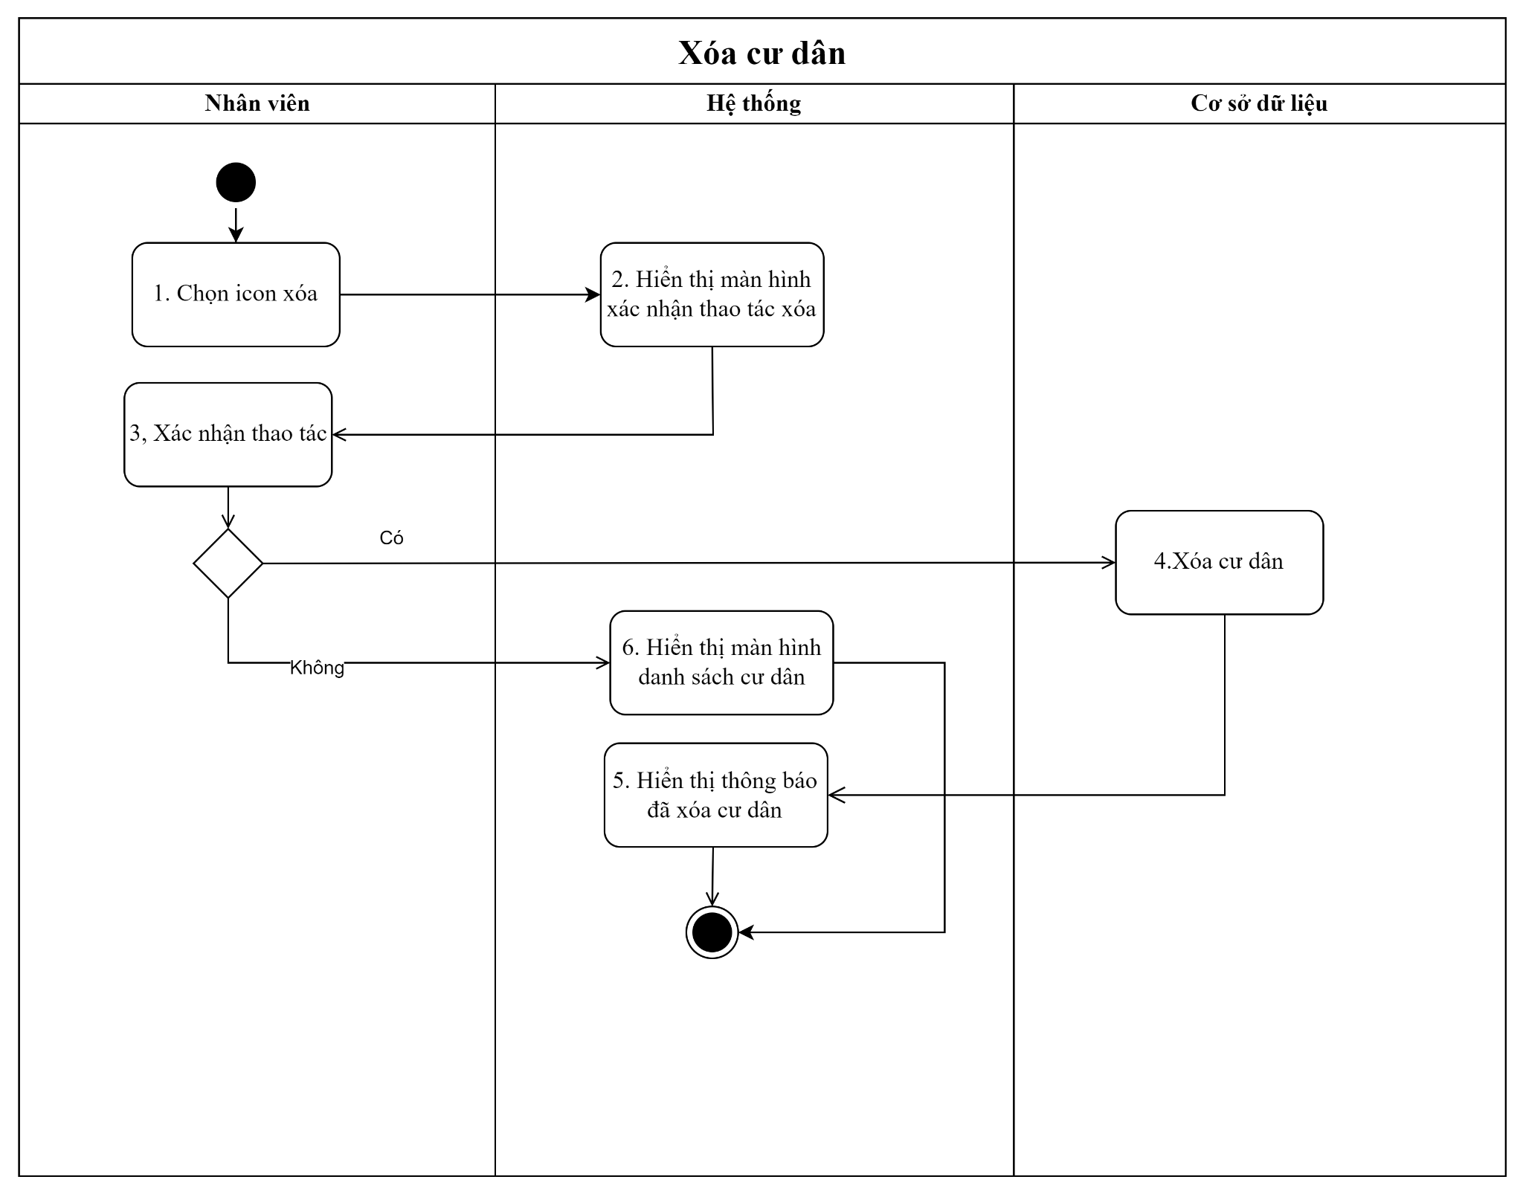

Hình . Activities Flow Xóa dân cư

#### Business Rules

|  |  |  |
| --- | --- | --- |
| **Activity** | **BR Code** | **Description** |
| (2) | BR0102 | * Trước khi xóa thông tin cư dân, hệ thống hiển thị popup xác nhận thông tin này để tránh việc xóa thông tin không chính xác hoặc không mong muốn. |
| (3) | BR0103 | * Trước khi xóa, hệ thống hiển thị thông tin cư dân có liên quan đến các dịch vụ khác trong hệ thống (nếu có) (ví dụ: dịch vụ gửi thư, quản lý chỗ đậu xe, nợ phí) hay không để tránh tình trạng mất thông tin quan trọng. * Xóa các trường thông tin theo chức năng taoTaiKhoan (FU0114) |
| (4) | BR0104 | * Mỗi lần xóa thông tin cư dân cần được ghi lại trong lịch sử hệ thống, kèm theo thông tin về người thực hiện và thời điểm thực hiện. |

Bảng . Bảng Business rule Xóa dân cư

### Tạo tài khoản cho chủ căn hộ

|  |  |
| --- | --- |
| **Name** | Tạo tài khoản cho chủ căn hộ |
| **Description** | Nhân viên có thể tạo tài khoản cho chủ căn hộ dựa trên hợp đồng đã ký kết |
| **Actor** | Nhân viên |
| **Trigger** | * Nhân viên nhấn button “Tạo tài khoản” ở màn hình danh sách cư dân |
| **Pre-condition** | * Nhân viên đã đăng nhập thành công vào hệ thống * Tài khoản của nhân viên đã được cấp quyền. |
| **Post-condition** | * Nếu cư dân chưa có tài khoản trên hệ thống:   + Tài khoản được tạo thành công   + Hệ thống tự động gửi thông tin tài khoản đến số điện thoại của chủ hợp đồng với nội dung: “Tài khoản đăng nhập của quý khách là {Số điện thoại}, mật khẩu {mật khẩu}. Mong quý khách vào và đổi mật khẩu để đảm bảo bảo mật”.   + Tài khoản cư dân được kích hoạt và họ có thể đăng nhập và sử dụng các tính năng của ứng dụng.   + Danh sách cư dân được cập nhật trong hệ thống. * Nếu cư dân đã có tài khoản trên hệ thống:   + Hệ thống tự động gửi thông tin tài khoản đến số điện thoại của chủ hợp đồng với nội dung: “Tài khoản {Số điện thoại} có đã là chủ căn hộ số {Số căn hộ}! Xin chúc mừng anh chị”   + Danh sách cư dân được cập nhật trong hệ thống * Tạo các trường thông tin theo chức năng taoTaiKhoan (FU0101) |

Bảng . Bảng yêu cầu chức năng Tạo tài khoản cho chủ hộ

#### Activities Flow

Hình . Activities Flow Tạo tài khoản cho chủ hộ

#### Business Rules

|  |  |  |
| --- | --- | --- |
| **Activity** | **BR Code** | **Description** |
| (1) | BR0105 | * Thông tin tạo bao gồm Họ và tên, Số điện thoại, Số căn hộ |
| (3) | BR0106 | * Hệ thống tự động gửi thông tin tài khoản đến số điện thoại của chủ hợp đồng với nội dung: “Tài khoản đăng nhập của quý khách là {Số điện thoại}, mật khẩu {mật khẩu}. Mong quý khách vào và đổi mật khẩu để đảm bảo bảo mật”. |
| (5) | BR0107 | * Hệ thống tự động gửi thông tin tài khoản đến số điện thoại của chủ hợp đồng với nội dung: “Tài khoản đăng nhập của quý khách {Số điện thoại} được thêm vào căn hộ {Số căn hộ}. |

Bảng . Business Rule Tạo tài khoản cho chủ hộ

## Quản lý dịch vụ

### Đăng kí dịch vụ

|  |  |
| --- | --- |
| **Name** | **Đăng kí dịch vụ** |
| **Description** | Cư dân có thể đăng kí dịch vụ |
| **Actor** | Cư dân |
| **Trigger** | * Cư dân nhấn button “Dịch vụ” |
| **Pre-condition** | * Cư dân đã đăng nhập thành công vào hệ thống * Cư dân đã nhấn chọn module “Dịch vụ” * Tài khoản của Cư dân đã được duyệt thành công * Thiết bị phải truy cập Internet * Dịch vụ mà cư dân muốn đăng ký cần phải còn khả dụng trong tòa nhà hoặc cộng đồng. Nếu dịch vụ đã đầy hoặc không còn sẵn có, cư dân không thể đăng ký (unable dịch vụ) |
| **Post-condition** | * Cư dân nhận được xác nhận rằng việc đăng ký dịch vụ đã được thực hiện thành công. Thông báo này có thể được hiển thị trên giao diện app cư dân và SMS. * Cư dân có thể kiểm tra lại khả năng sử dụng dịch vụ đã đăng ký để đảm bảo rằng mọi yêu cầu đặc biệt hoặc điều kiện đã được đáp ứng. |

Bảng . Yêu cầu chức năng quản lý dịch vụ

#### Activities Flow

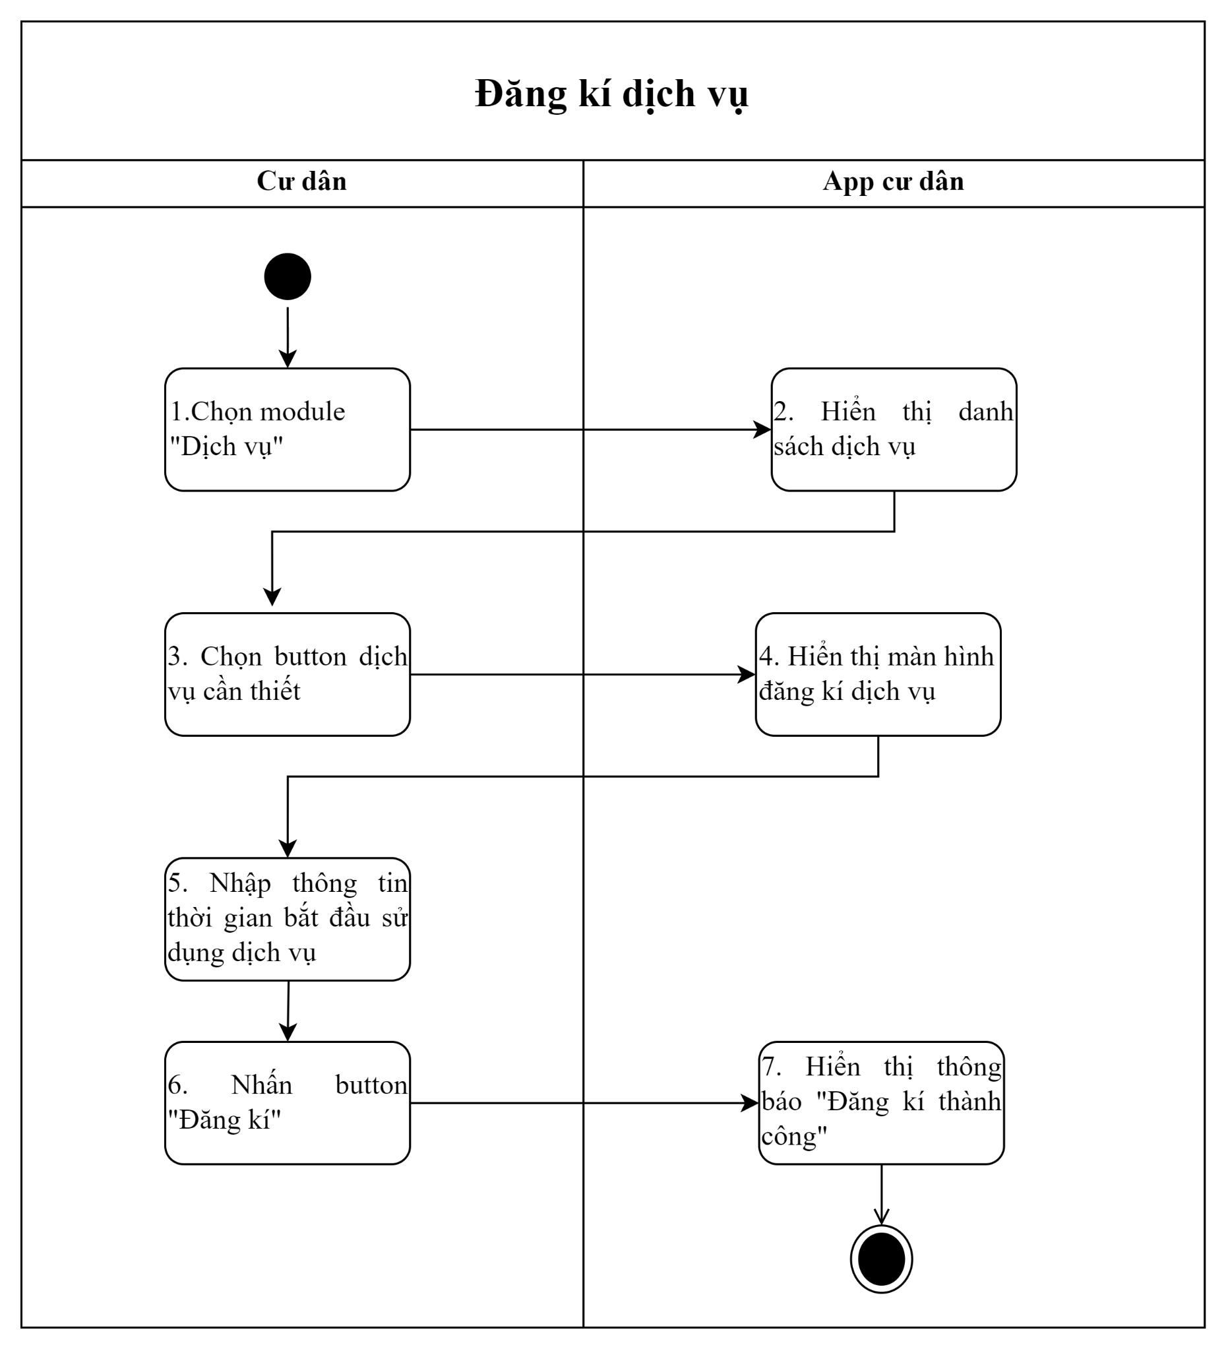

Hình . Activities Flow Quản lý dịch vụ

#### Business Rules

|  |  |  |
| --- | --- | --- |
| **Activity** | **BR Code** | **Description** |
| (5) | BR0201 | * Cư phải nhập thông tin thời gian bắt đầu theo một định dạng cụ thể dd/mm/yyyy hh:mm AM/PM). * Tạo các trường thông tin theo chức năng taoYeuCauDichVu (FU0201) * Hệ thống có thể kiểm tra xem thời gian bắt đầu được nhập có trùng với thời gian của các dịch vụ khác đang được đăng ký hay không. Nếu có hiện “Popup dịch vụ ABC đã được đăng kí trùng thời gian. Bạn có muốn tiếp tục đăng kí?” * Hệ thống có thể kiểm tra xem thời gian bắt đầu sử dụng dịch vụ có phải là thời điểm hiện tại hay không, và nếu là thời điểm hiện tại, hệ thống hiện popup thông báo “Bạn muốn ngay lập tức sử dụng dịch vụ hay không?” |
| (7) | BR0202 | * Hệ thống thông báo trước khi bắt đầu sử dụng dịch vụ ( cần thông báo 12 giờ trước-5 giờ trước-1 giờ trước). |

Bảng . Business rule Quản lý dịch vụ

### Xác nhận yêu cầu dịch vụ

|  |  |
| --- | --- |
| **Name** | **Xác nhận yêu cầu dịch vụ** |
| **Description** | Nhân viên có thể xác nhận yêu cầu |
| **Actor** | Nhân viên |
| **Trigger** | * Nhân viên nhấn module “Yêu cầu dịch vụ” |
| **Pre-condition** | * Nhân viên đã đăng nhập thành công vào hệ thống * Nhân viên đã nhấn chọn module “Dịch vụ” * Tài khoản của Nhân viên đã được phân quyền để xác nhận * Thiết bị phải truy cập Internet * Hệ thống cần đảm bảo rằng thông tin chi tiết về yêu cầu dịch vụ, chẳng hạn như loại dịch vụ, thời gian, và người yêu cầu, đã được đầy đủ và chính xác. * Nếu yêu cầu liên quan đến một dịch vụ cụ thể, hệ thống cần đảm bảo rằng dịch vụ đó vẫn còn khả dụng và chưa hết hạn. * Hệ thống cần kiểm tra xem trạng thái của yêu cầu dịch vụ có cho phép xác nhận hay không. Ví dụ, nếu yêu cầu đã bị hủy, không thể thực hiện xác nhận. |
| **Post-condition** | * Trạng thái của yêu cầu dịch vụ được cập nhật trong hệ thống để phản ánh việc xác nhận. Chuyển trạng thái sang "Đã xác nhận" hoặc “Đã hủy” * Cư dân nhận được thông báo về việc yêu cầu của họ đã được xác nhận thành công. Thông báo này có thể được gửi app cư dân. |

Bảng . Yêu cầu chức năng Xác nhận yêu cầu dịch vụ

#### Activities Flow

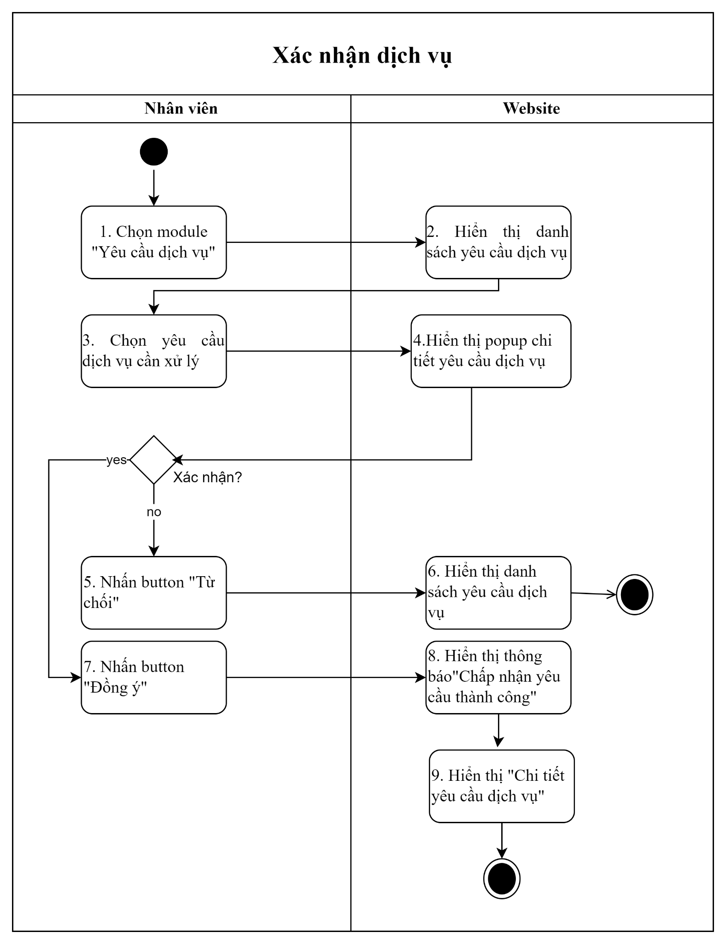

Hình . Activities Flow Xác nhận yêu cầu dịch vụ

#### Business Rules

|  |  |  |
| --- | --- | --- |
| **Activity** | **BR Code** | **Description** |
| (8) | BR0203 | * Unable các dịch vụ đang tạm hoãn hoặc không có nhân viên trực. * Hệ thống cần ghi lại thời gian xác nhận dịch vụ để theo dõi và lưu trữ thông tin lịch sử. |

Bảng . Business rule Xác nhận yêu cầu dịch vụ

### Xử lý yêu cầu dịch vụ

|  |  |
| --- | --- |
| **Name** | **Xử lý yêu cầu dịch vụ** |
| **Description** | Nhân viên có thể xác nhận yêu cầu |
| **Actor** | Nhân viên |
| **Trigger** | * Nhân viên chọn “Người xử lý” |
| **Pre-condition** | * Nhân viên đã đăng nhập thành công vào hệ thống * Nhân viên đã trong trang “Chi tiết yêu cầu dịch vụ” * Tài khoản của Nhân viên đã được phân quyền để xác nhận * Thiết bị phải truy cập Internet * Hệ thống cần đảm bảo rằng thông tin chi tiết về yêu cầu dịch vụ, chẳng hạn như loại dịch vụ, thời gian, và người yêu cầu, đã được đầy đủ và chính xác. * Phải có thông tin các nhân viên của từng bộ phận dịch vụ để phân công xử lý yêu cầu. |
| **Post-condition** | * Trạng thái của yêu cầu dịch vụ được cập nhật trong hệ thống để phản ánh việc xác nhận. Chuyển trạng thái sang "Đã xác nhận" hoặc “Đã hủy” * Cư dân nhận được thông báo về việc yêu cầu của họ đã được xác nhận thành công. Thông báo này được gửi app cư dân và SMS. |

Bảng . Yêu cầu chức năng Xử lý yêu cầu dịch vụ

#### Activities Flow

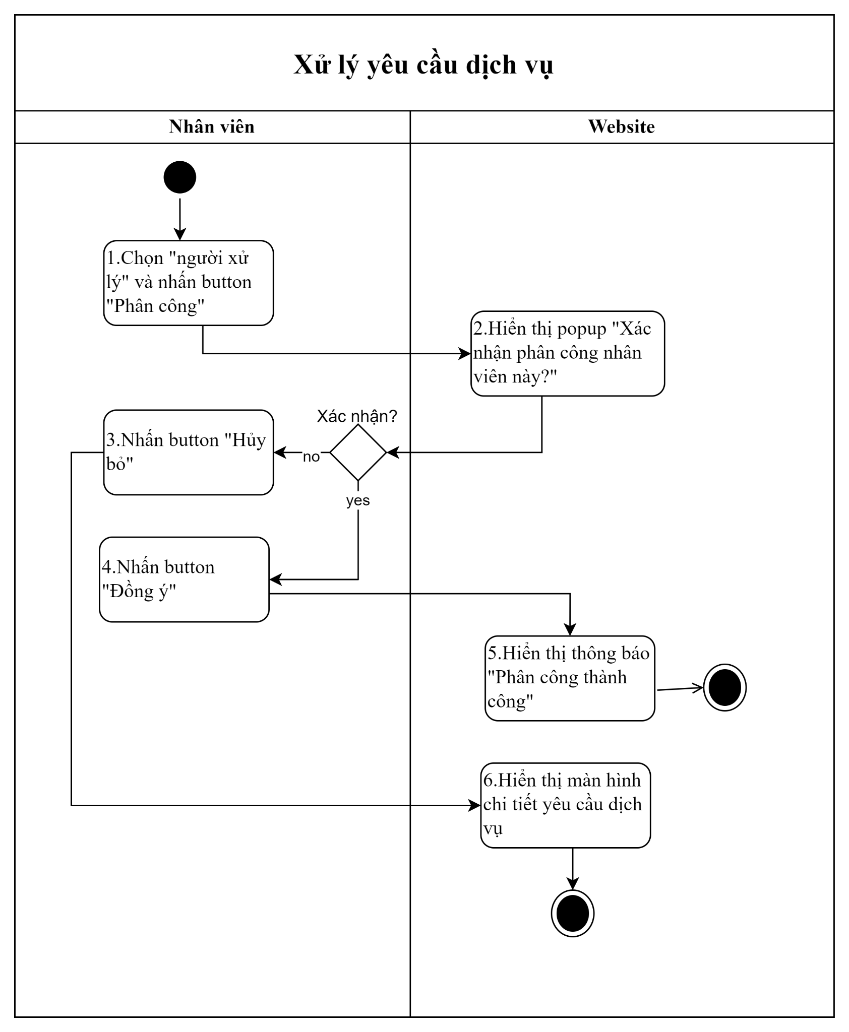

Hình . Activities Flow Xử lý yêu cầu dịch vụ

#### Business Rules

|  |  |  |
| --- | --- | --- |
| **Activity** | **BR Code** | **Description** |
| (1) | BR0204 | * Chỉ chọn những nhân viên trực trong ca làm đã được cư dân đăng kí theo thời gian bắt đầu |

Bảng . Business rule Xử lý yêu cầu dịch vụ

### Xác nhận hoàn thành và đánh giá

|  |  |
| --- | --- |
| **Name** | **Xác nhận hoàn thành và đánh giá** |
| **Description** | Nhân viên có thể xác nhận yêu cầu |
| **Actor** | Nhân viên |
| **Trigger** | * Nhân viên chọn “Người xử lý” |
| **Pre-condition** | * Nhân viên đã đăng nhập thành công vào hệ thống * Nhân viên đã trong trang “Chi tiết yêu cầu dịch vụ” * Tài khoản của Nhân viên đã được phân quyền để xác nhận * Thiết bị phải truy cập Internet |
| **Post-condition** | * Trạng thái của yêu cầu dịch vụ được cập nhật trong hệ thống để phản ánh việc xác nhận. Chuyển trạng thái sang "Thành công". * Cư dân nhận được thông báo về việc yêu cầu của họ đã được xác nhận thành công. Thông báo này có thể được gửi app cư dân. |

Bảng . Yêu cầu chức năng xác nhận hoàn thành và đánh giá

#### Activities Flow

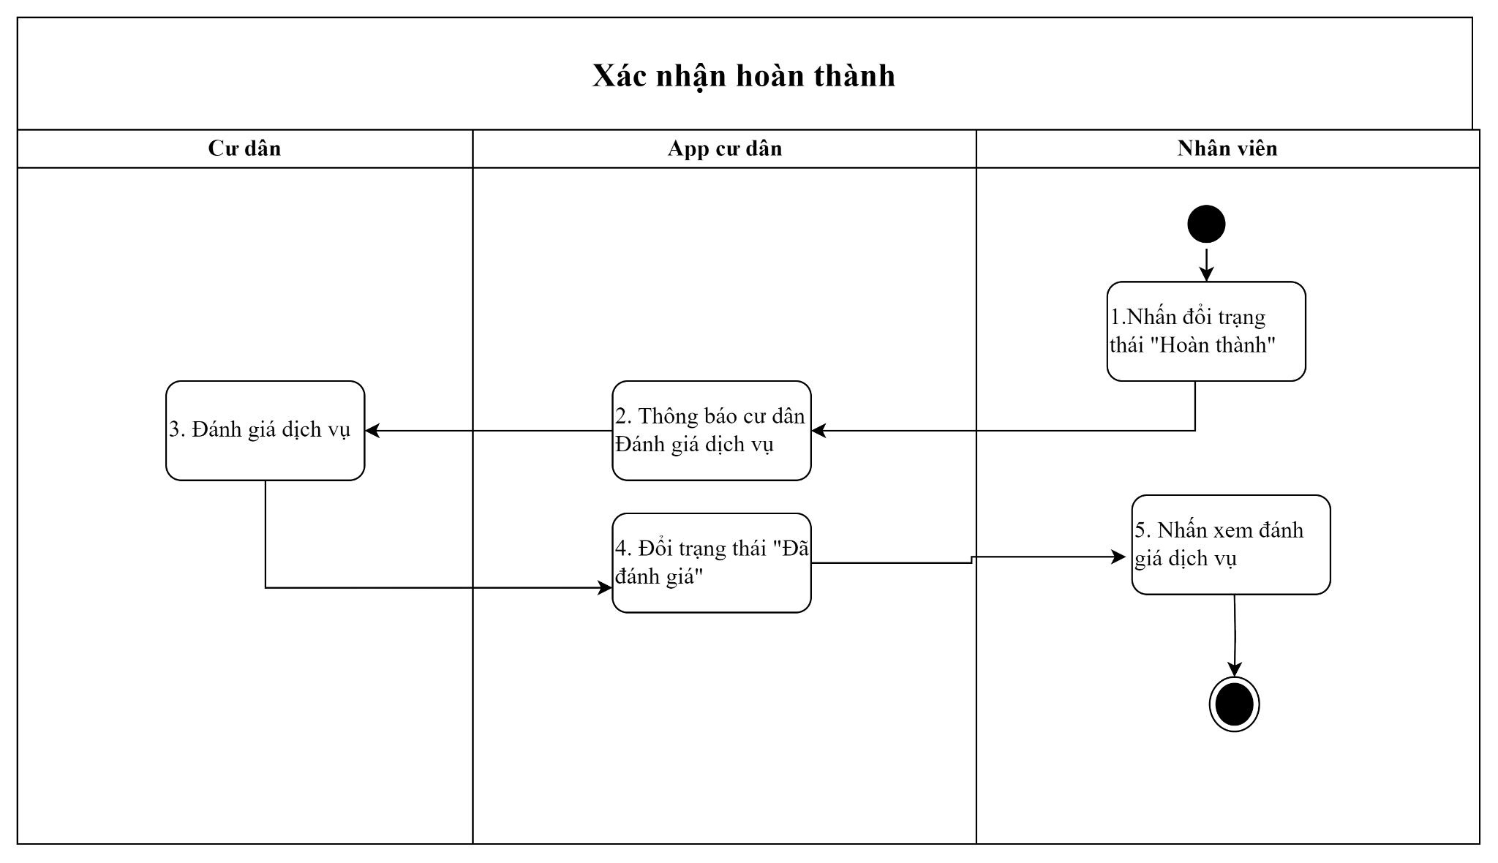

Hình . Activities Flow Xác nhận hoàn thành và đánh giá

#### Business Rules

|  |  |  |
| --- | --- | --- |
| **Activity** | **BR Code** | **Description** |
| (1) | BR0205 | * Xác nhận nhận thông tin từ nhân viên đã hoàn thành thực hiện nhiệm vụ để nhấn đổi trạng thái "Hoàn thành". * Hệ thống cần tạo ra ghi chú và bản ghi lịch sử về hành động nhấn đổi trạng thái để duy trì thông tin chi tiết và minh bạch trong hệ thống. * Hệ thống cần ghi lại thời gian và ngày thực hiện hành động nhấn đổi trạng thái "Hoàn thành" để theo dõi và lưu trữ thông tin lịch sử. |
| (2) | BR0206 | * Ưu đãi (5%) được cung cấp để khuyến khích cư dân tham gia vào quá trình đánh giá. * Thông báo điều kiện cần đạt để một đánh giá được coi là hợp lệ và có hiệu lực. |

Bảng . Business rule Xác nhận hoàn thành và đánh giá

### Hủy dịch vụ

|  |  |
| --- | --- |
| **Name** | **Hủy dịch vụ** |
| **Description** | Cư dân có thể hủy dịch vụ trong vòng 4 giờ trước khi đến thời gian đội nhân viên được phân công thực hiện dịch vụ |
| **Actor** | Cư dân |
| **Trigger** | * Không có |
| **Pre-condition** | * Cư dân đăng nhập vào hệ thống * Có ít nhất 1 dịch vụ đã được tạo trước đó * Dịch vụ được chọn có thời gian thực hiện tính từ thời điểm cư dân muốn hủy > 4 giờ |
| **Post-condition** | * Dịch vụ hủy thành công * Đội thực hiện và người giao nhiệm vụ được thông báo dịch vụ đã bị hủy |

Bảng . Yêu cầu chức năng Hủy dịch vụ

#### Activities Flow

Hình . Activities Flow Hủy dịch vụ

#### Business Rules

|  |  |  |
| --- | --- | --- |
| **Activity** | **BR Code** | **Description** |
| (1) | BR0207 | * Dịch vụ được chọn có thời gian thực hiện tính từ thời điểm cư dân muốn hủy > 4 giờ * Hủy các trường thông tin theo chức năng huyYeuCauDichVu (FU0202) |

Bảng . Business rule Hủy dịch vụ

## Quản lý thu phí

### Tạo thông báo phí

|  |  |
| --- | --- |
| **Name** | **Tạo thông báo phí** |
| **Description** | Nhân viên có thể tạo thông báo phí |
| **Actor** | Nhân viên |
| **Trigger** | * Nhân viên nhấn button “Tạo thông báo phí” |
| **Pre-condition** | * Nhân viên đã đăng nhập thành công vào hệ thống * Nhân viên đã nhấn chọn module “Quản lý thu phí” * Nhân viên đã nhấn chọn module “Thông báo phí” * Tài khoản của Nhân viên đã được phân quyền. * Hệ thống đã có thông tin đầy đủ về các căn hộ, cư dân, và các khoản phí liên quan. * Phải có dữ liệu về các khoản phí cần thu, bao gồm mô tả, mức phí, thời gian thu, và đơn vị thu. * Hệ thống kiểm tra tình trạng nợ của từng cư dân để xác định xem có cần phải tạo thông báo phí thu hay không. * Đối với các kỳ thu phí định kỳ, xác định ngày và kỳ thu phí hiện tại. * Thiết bị phải truy cập Internet |
| **Post-condition** | * Thông báo phí thu đã được tạo và chứa đầy đủ thông tin cần thiết. * Sau khi tạo, thông báo phí thu cần được gửi đến tất cả cư dân có liên quan theo các phương tiện truyền thông đã được đặt ra (app, SMS). * Hệ thống ghi lại thông báo phí thu trong lịch sử hệ thống để theo dõi quá trình và giữ một bản ghi lịch sử đầy đủ. * Thông tin về phí thu cần được cập nhật trong hệ thống, bao gồm cả ngày tạo thông báo và tình trạng gửi thông báo. |

Bảng . Yêu cầu chức năng tạo thông báo thu phí

#### Activities Flow

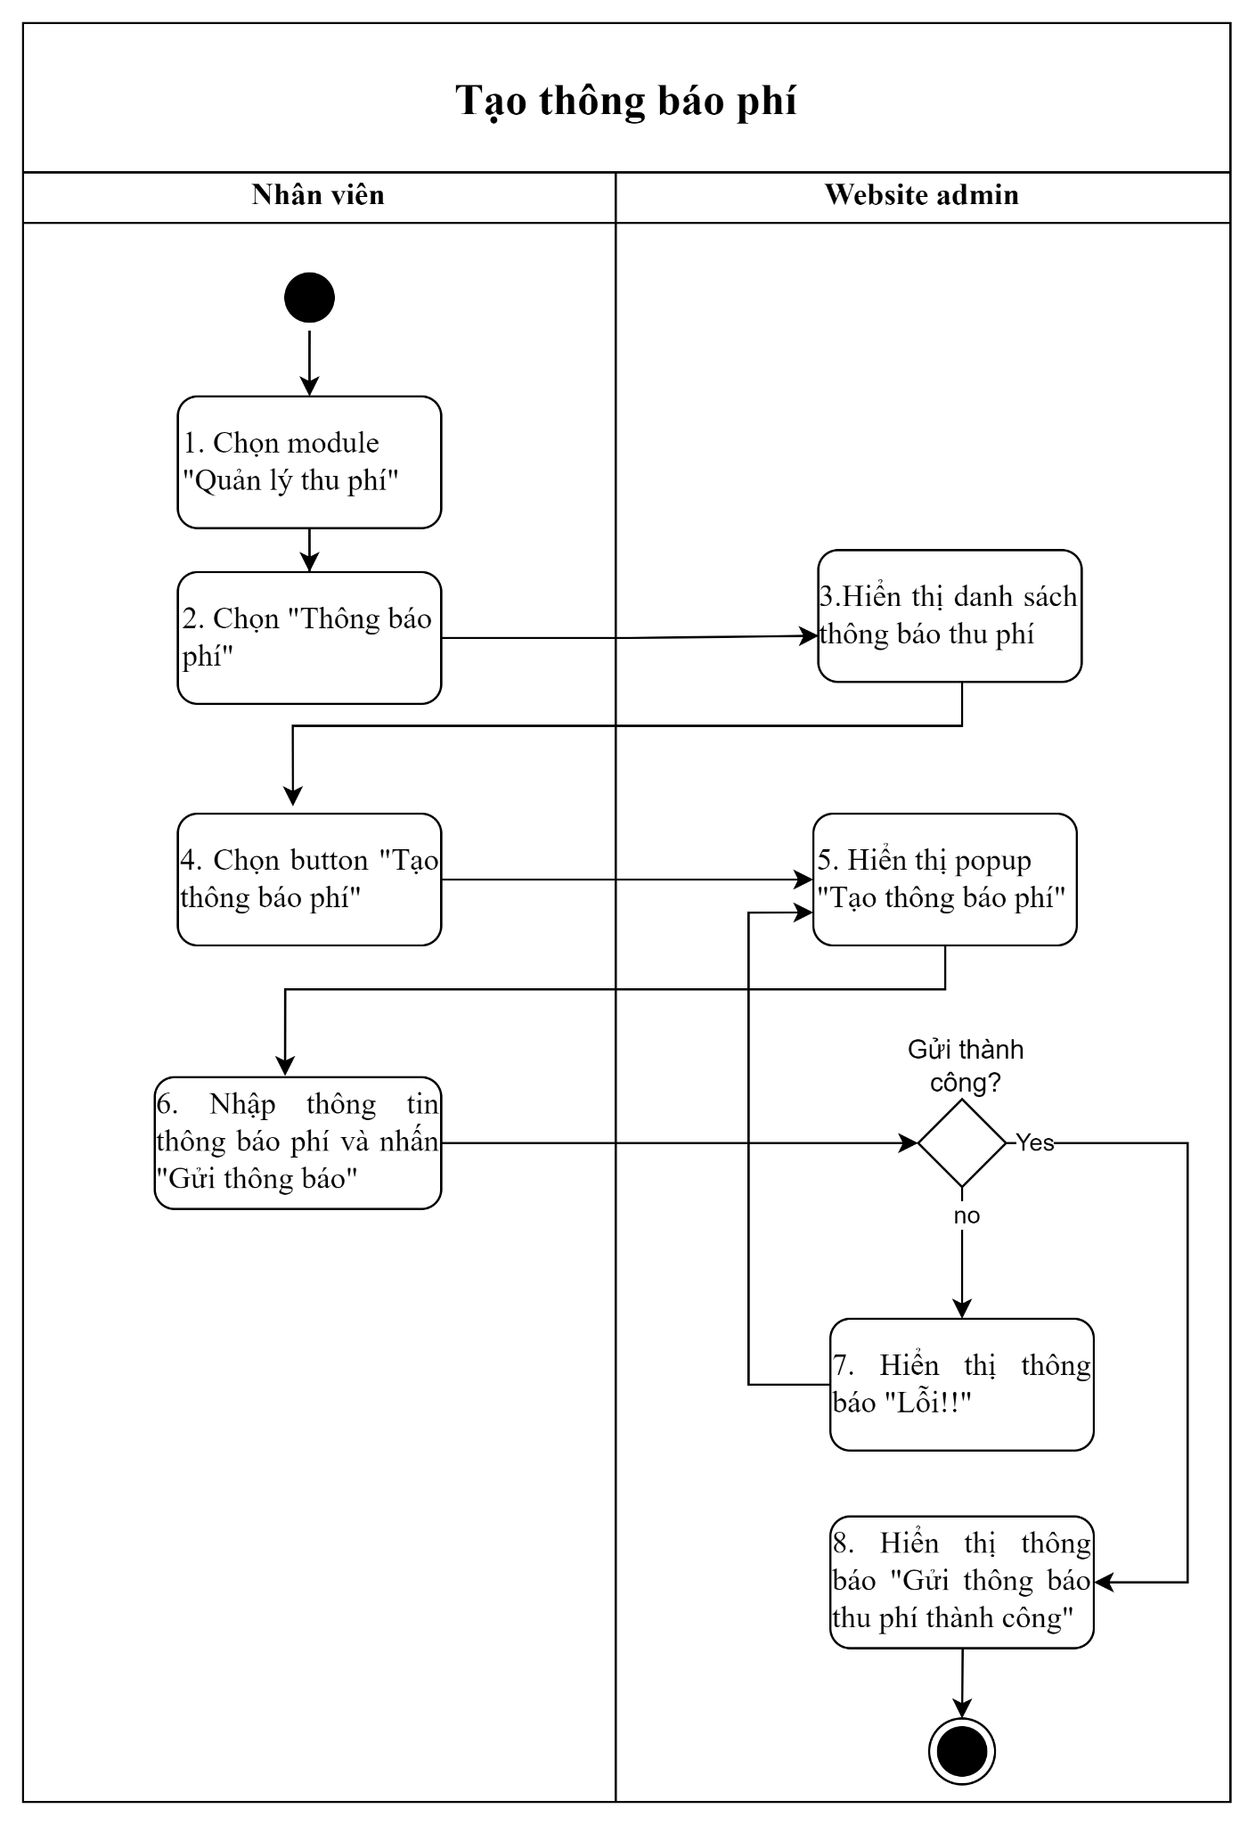

Hình . Activities Flow Tạo thông báo thu phí

#### Business Rules

|  |  |  |
| --- | --- | --- |
| **Activity** | **BR Code** | **Description** |
| (6) | BR0301 | * Nhân viên phải nhập đầy đủ và chính xác thông tin cần thiết về thông báo phí, bao gồm các mục như số tiền, ngày đến hạn, mô tả chi tiết về lý do và nội dung thông báo. * Hệ thống kiểm tra định dạng của các trường thông tin như ngày tháng, số tiền, để đảm bảo chúng tuân thủ định dạng chuẩn (ví dụ: yyyy-mm-dd cho ngày tháng). * Hệ thống kiểm tra tính hợp lệ của thông báo phí trước khi cho phép gửi, bao gồm việc kiểm tra xem thông báo có mô tả chi tiết đủ không và số tiền có lớn hơn 0 không * Hệ thống cần cung cấp thông báo thành công khi thông báo phí được gửi thành công. * Nếu có lỗi, hệ thống cần hiển thị thông báo lỗi chi tiết và hướng dẫn sửa lỗi để người dùng có thể thực hiện các biện pháp cần thiết. * Tạo các trường thông tin theo chức năng taoThongbao (FU0301) |
| (8) | BR0302 | * Thông báo gửi thành công cần được lưu trữ trong hệ thống để tạo lịch sử và có thể được truy xuất lại sau này nếu cần thiết. * Hiển thị thông báo gửi thành công trên giao diện người dùng, có thể thông qua một phần đặc biệt hoặc thông qua một thông báo pop-up, nhằm giữ người dùng được thông báo về trạng thái gần đây nhất. |

Bảng . Business rule Tạo thông báo thu phí

### Thanh toán hóa đơn

|  |  |
| --- | --- |
| **Name** | **Thanh toán hóa đơn** |
| **Description** | Cư dân thanh toán hóa đơn |
| **Actor** | Cư dân |
| **Trigger** | * Cư dân nhấn chọn thông báo thu phí |
| **Pre-condition** | * Cư dân đã đăng nhập thành công vào hệ thống * Cư dân đã nhận được thông báo thu phí * Tài khoản của Cư dân đã được duyệt thành công * Thiết bị phải truy cập Internet * Cư dân chỉ có thể thanh toán các hóa đơn chưa được thanh toán trước đó. Hệ thống cần kiểm tra và hiển thị danh sách các hóa đơn có sẵn để thanh toán. * Thông tin về hóa đơn, bao gồm số lượng cần thanh toán và thông tin chi tiết về dịch vụ đã sử dụng, cần phải được cập nhật đúng đắn để tránh sai sót trong quá trình thanh toán. * Hệ thống cần hỗ trợ và cư dân cần chọn phương thức thanh toán hợp lệ như thẻ tín dụng, thẻ ghi nợ, hoặc các phương thức thanh toán điện tử khác mà hệ thống hỗ trợ. * Cư dân cần phải có quyền truy cập chức năng thanh toán hóa đơn trong ứng dụng. |
| **Post-condition** | * Cư dân sẽ nhận được thông báo xác nhận thanh toán thành công, mô tả chi tiết về giao dịch, bao gồm số hóa đơn, số tiền thanh toán, ngày và thời gian giao dịch (SMS và app) * Hệ thống tự động trừ số tiền thanh toán từ tổng nợ còn lại và cập nhật thông tin này trên ứng dụng * Thông tin về thanh toán mới được thêm vào lịch sử thanh toán của cư dân trên ứng dụng. * Hóa đơn đã thanh toán không còn xuất hiện trong danh sách hóa đơn chưa thanh toán. * Nếu có lỗi xảy ra trong quá trình thanh toán, hệ thống sẽ thông báo lỗi cho cư dân. |

Bảng . Yêu cầu chức năng thanh toán hóa đơn

#### Activities Flow

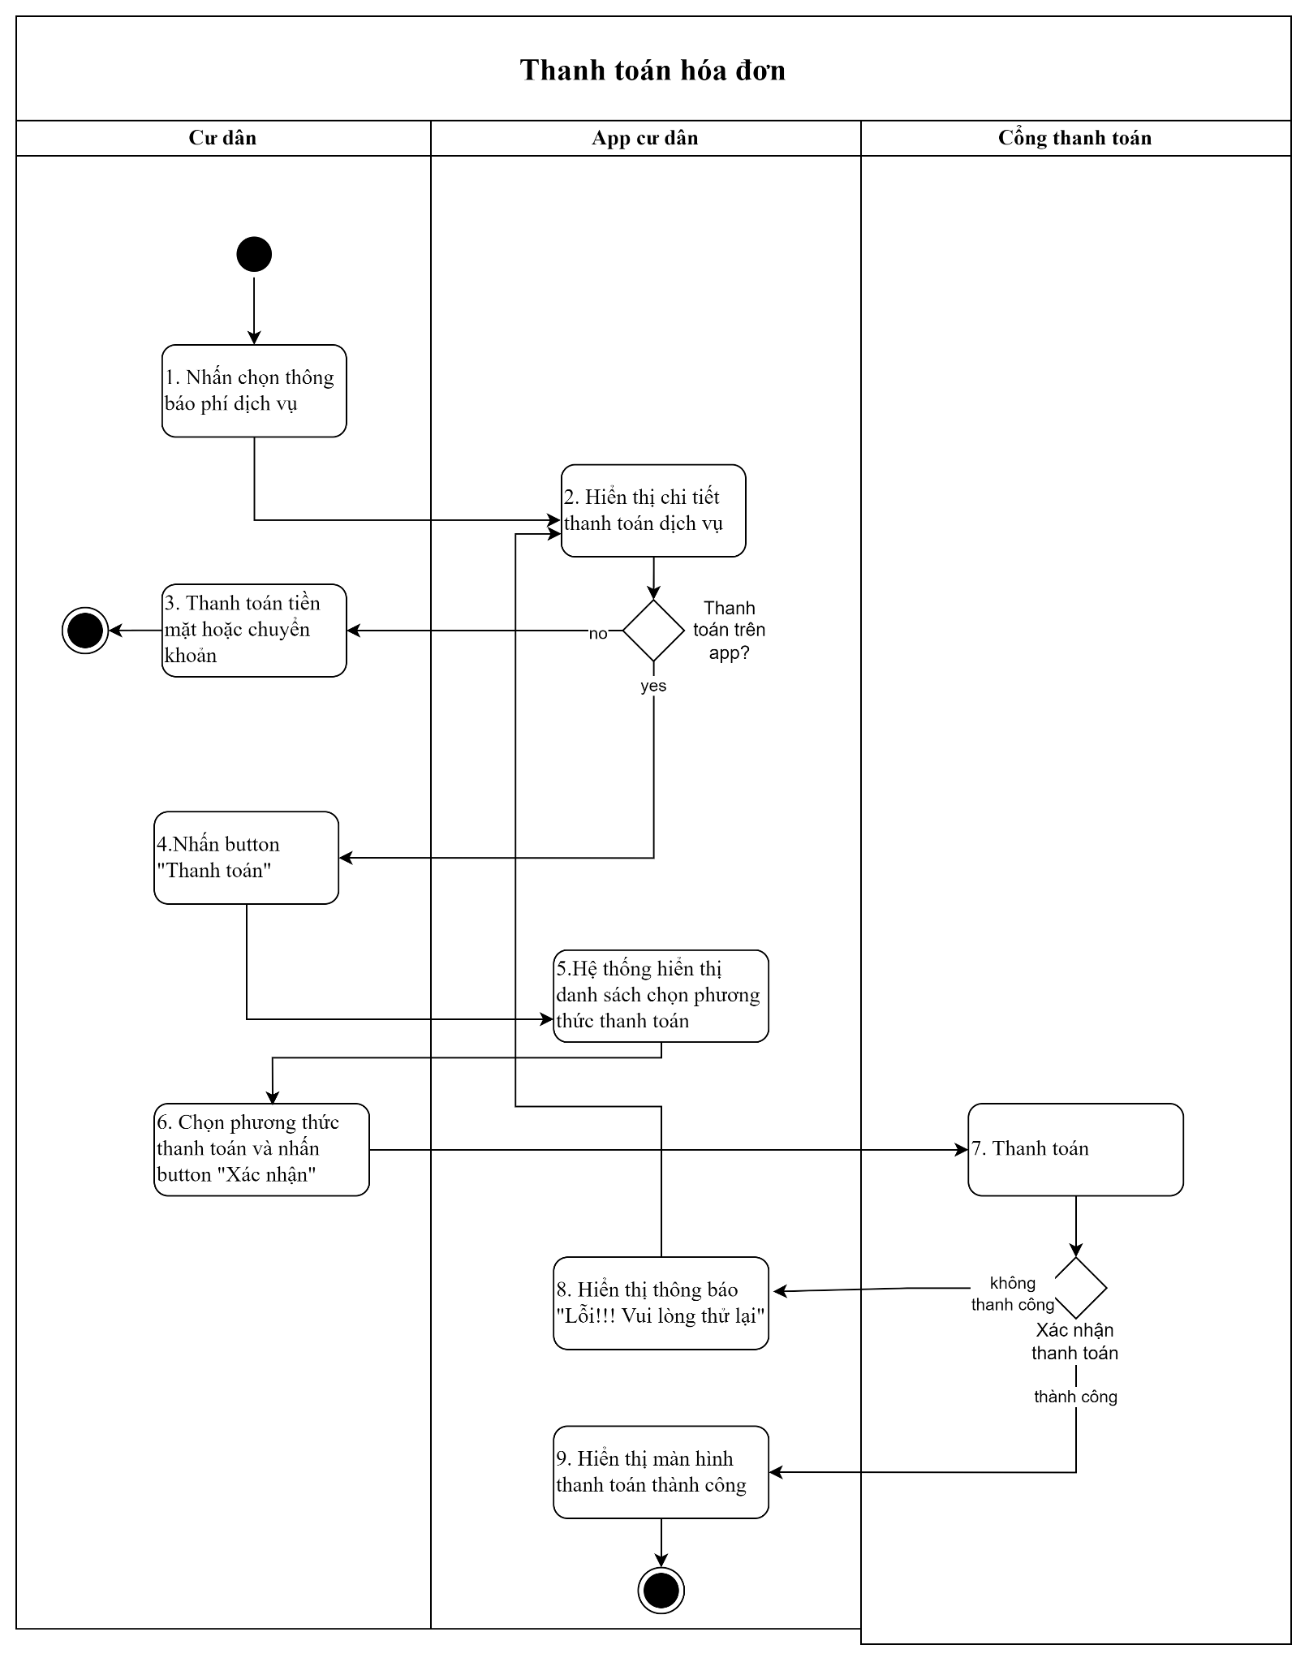

Hình . Activities Flow Thanh toán hóa đơn

#### Business Rules

|  |  |  |
| --- | --- | --- |
| **Activity** | **BR Code** | **Description** |
| (2) | BR0303 | * Lấy các trường thông tin theo chức năng thanhToan (FU0305) * Hiển thị chi tiết thanh toán dịch vụ, phân chia thông tin thành các phần như: Tổng số tiền, Ngày thanh toán, Phương thức thanh toán, Chi tiết dịch vụ (nước, điện, internet, vv.), và mọi thông tin khác liên quan. * Chỉ hiển thị phần cuối của số thẻ thanh toán (hoặc các thông tin tương tự) để giữ an ninh thông tin. Không bao giờ lưu trữ thông tin chi tiết thanh toán trên thiết bị cư dân. * Cung cấp lựa chọn cho người dùng chọn ngôn ngữ, và đảm bảo rằng giao diện hiển thị tốt trên các loại màn hình khác nhau. |
| (6) | BR0304 | * Cho phép cư dân chọn giữa các phương thức thanh toán như thẻ tín dụng, thẻ ghi nợ, chuyển khoản ngân hàng, ví điện tử, và các phương thức khác. |
| (7) | BR0305 | * Yêu cầu xác thực đăng nhập, sử dụng cơ chế bảo mật như mật khẩu, mã OTP (One-Time Password), hay các phương pháp xác thực hai yếu tố. * Hiển thị trang xác nhận thanh toán sau khi quá trình thanh toán được hoàn tất, bao gồm thông tin chi tiết về số tiền, ngày thanh toán, và phương thức thanh toán. * Cung cấp ô ghi chú tùy chọn để cư dân có thể thêm thông tin đặc biệt liên quan đến thanh toán. Lưu trữ thông tin này trong lịch sử thanh toán của cư dân. * Sử dụng giao thức bảo mật HTTPS, mã hóa dữ liệu thanh toán, và tuân thủ các tiêu chuẩn bảo mật thanh toán quốc tế như PCI DSS. |

Bảng . Business rule Thanh toán hóa đơn

### Cập nhật danh sách phí đã thu

|  |  |
| --- | --- |
| **Name** | **Cập nhật danh sách phí đã thu** |
| **Description** | Nhân viên cập nhật danh sách đã thu |
| **Actor** | Nhân viên |
| **Trigger** | * Nhân viên nhấn button “Cập nhật đóng phiếu thu” |
| **Pre-condition** | * Nhân viên đã đăng nhập thành công vào hệ thống * Nhân viên đã nhấn chọn module “Quản lý thu phí” * Tài khoản của Nhân viên đã được phân quyền. * Cập nhật khi cư dân thanh toán bằng tiền mặt hoặc chuyển khoản. * Nhân viên phải có thông tin thu phí trước đó. * Hệ thống đã có thông tin đầy đủ về các căn hộ, cư dân, và các khoản phí liên quan. * Dữ liệu trong danh sách đã thu cần phải là hợp lệ và phản ánh đúng tình trạng thu ngân sách, các khoản phí dịch vụ, hay các khoản thanh toán khác từ cư dân. * Nếu có nhu cầu cập nhật danh sách đã thu theo thời gian cụ thể (ví dụ: hàng ngày, hàng tuần), nhân viên cần thực hiện vào thời điểm đã được xác định trước. * Nếu có sự thay đổi hoặc cập nhật từ phiên làm việc trước đó, nhân viên cần kiểm tra thông tin đã thu được trước đó để tránh trùng lặp hay lỗi dữ liệu. * Thiết bị phải truy cập Internet |
| **Post-condition** | * Danh sách đã thu trên hệ thống đã được cập nhật thành công bởi nhân viên. * Các thay đổi trong danh sách đã thu đã được ghi nhận vào lịch sử hệ thống. * In phiếu thu và gửi cho cư dân qua app * Gửi thông báo SMS và app cập nhật danh sách đóng phí thành công. |

Bảng . Yêu cầu chức năng cập nhật danh sách phí đã thu

#### Activities Flow

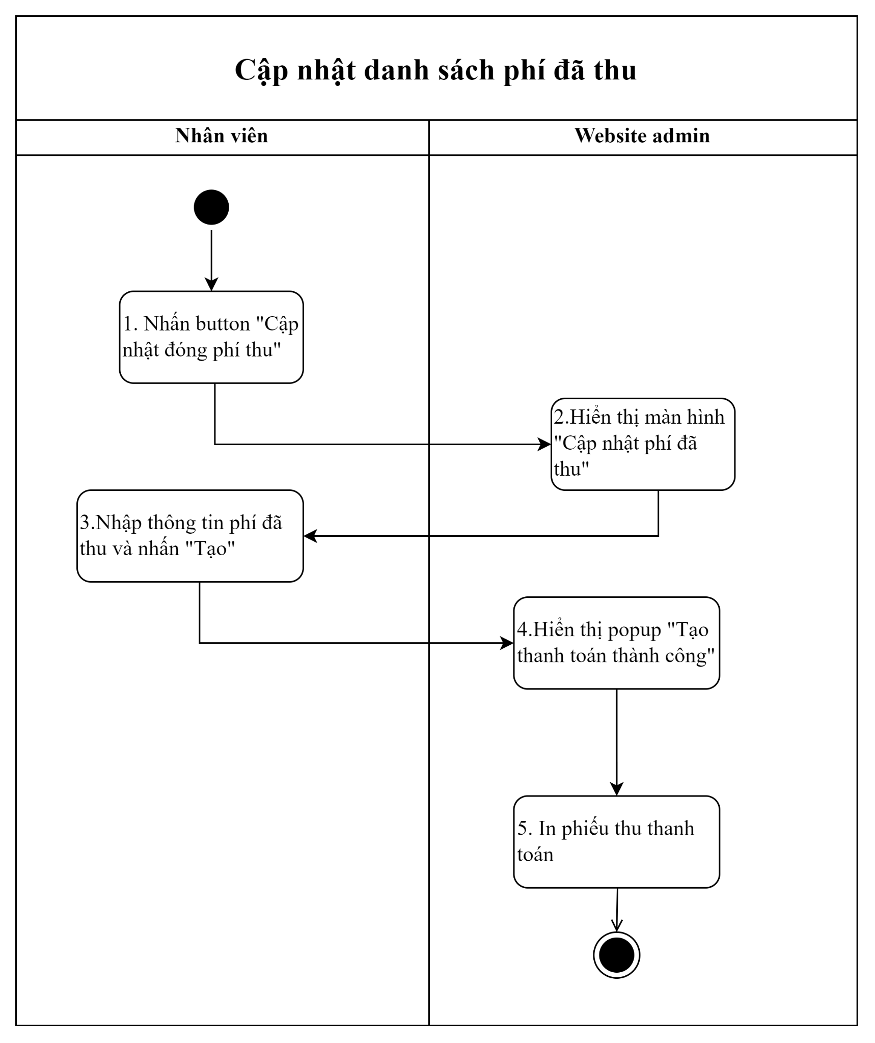

Hình . Activities Flow Cập nhật danh sách phí đã thu

#### Business Rules

|  |  |  |
| --- | --- | --- |
| **Activity** | **BR Code** | **Description** |
| (3) | BR0306 | * Cập nhật các trường thông tin theo chức năng capNhatDanhSachPhieuThu (FU0306) * Kiểm tra tính hợp lệ và đầy đủ của các trường dữ liệu này. * Tính toán và cập nhật số dư còn lại của cư dân dựa trên số tiền phí đã thu và các thanh toán trước đó. * Cho phép nhân viên thêm ghi chú nếu cần, và lưu trữ thông tin chi tiết về các phiên làm việc và cập nhật. * Hiển thị thông báo xác nhận khi thông tin đã được lưu thành công. |
| (5) | BR0307 |  |

Bảng . Business rule Cập nhật danh sách phí đã thu

## Quản lý hợp đồng

### Tạo hợp đồng

|  |  |
| --- | --- |
| **Name** | **Tạo hợp đồng** |
| **Description** | Quản lý tạo hợp đồng chọn bản mẫu cho hợp đồng. |
| **Actor** | Quản lý |
| **Trigger** | * Khi quản lý nhấn vào “Tạo hợp đồng” |
| **Pre-condition** | * Không |
| **Post-condition** | * + Một bản hợp đồng được tạo ra. |

Bảng . Yêu cầu chức năng Tạo hợp đồng

#### Activities Flow

Hình . Activities Flow Tạo hợp đồng

#### Business Rules

|  |  |  |
| --- | --- | --- |
| **Activity** | **BR Code** | **Description** |
| (2) | BR0401 | * Trường hợp chọn bản mẫu:   + Chọn từ danh sách hợp đồng đã được ký kết hoặc được tạo thành công và thay đổi các trường:     - citizenIdA = null     - emailA = null     - representedByA = null     - phoneNumberA     - phoneNumberB     - representedByB =null     - emailB = null     - citizenIdB =null |
| (3) | BR0402 | * + Các trường có thể thay đổi là tất cả các trường có trong lớp AContract và lớp Contract |
| (5) | BR0403 | * If (([phoneNumberA] matchs [0-9]{10}) and ([phoneNumberB] matches [0-9]{10}) and ([citizenIdA] matches [0-9]{12}) and ([citizenIdB] matches [0-9]{12}) and ([emailA] contains “@”) and ([emailB] contains “@”))   + Hợp lệ * Else   + Không hợp lệ và thông báo lỗi: “Bạn đã điền sai thông tin, vui lòng chỉnh sửa lại” |

Bảng . Business rule Tạo hợp đồng

### Gia hạn hợp đồng

|  |  |
| --- | --- |
| **Name** | **Gia hạn hợp đồng** |
| **Description** | Quản lý chọn hợp đồng cần gia hạn và tạo yêu cầu. Cư dân nhận thông tin kiểm tra và thống nhất. Hệ thống lưu lại giữ liệu trạng thái hợp đồng. |
| **Actor** | Quản lý  Cư dân |
| **Trigger** | * Cư dân hoặc Quản lý nhấn vào [Hợp đồng đang diễn ra] và chọn “Yêu cầu gia hạn” |
| **Pre-condition** | * [Hợp đồng được chọn] vẫn đang trong thời gian hiệu lực |
| **Post-condition** | * Gửi yêu cầu gia hạn hợp đồng thành công cho bên còn lại trong hợp đồng |

Bảng . Yêu cầu chức năng Ra hạn hợp đồng

#### Activities Flow

Hình . Activities Flow ra hạn hợp đồng

#### Business Rule

|  |  |  |
| --- | --- | --- |
| **Activity** | **BR Code** | **Description** |
| (3) | BR0403 | * Bắt buộc [Thời gian kết thúc hợp đồng gia hạn ] - [Thời gian kết thúc hợp đồng hiện tại] > 0 (ngày) |
| (5) | BR0404 | * Thông báo nhận yêu cầu gia hạn hợp đồng có dạng: “{Tên hợp đồng} được đề nghị gia hạn bởi {Ten bên A}\n Vui lòng đọc kỹ hợp đồng mới đã được gửi vào email {email của B} để kiểm tra thông tin và xác nhận có gia hạn hay không}” |
| (6) | BR0405 | * Thông báo từ chối có định dạng như sau: “{Tên Bên B} đã từ chối yêu cầu gia hạn hợp đồng {Tên hợp đồng} của bạn!” |
| (7) | BR0406 | * Thông báo chấp nhận có định dạng như sau “{Tên bên B} đã đồng ý yêu cầu gia hạn hợp đồng {Tên hợp đồng} của bạn\n Đề nghị vào email {email của người đưa ra yêu cầu} và ký chữ ký điện tử để hoàn tất thủ tục” |
| (11) | BR0407 | * Thông báo đã ký kết hợp đồng gia hạn thành công như sau: “{Tên hợp đồng} đã được gia hạn thành công!\n Hợp đồng mới đã được chuyển vào email {email của người nhận thông báo}. Vui lòng lưu trữ để đảm bảo an toàn!" |

Bảng . Business rule Ra hạn hợp đồng

## Quản lý ra vào

### Ra vào

|  |  |
| --- | --- |
| **Name** | **Ra vào** |
| **Description** | Cư dân quẹt thẻ ra vào ở cổng an ninh |
| **Actor** | Cư dân |
| **Trigger** | * Cư dân quẹt thẻ ra vào qua máy quẹt thẻ từ |
| **Pre-condition** | * Thẻ đã có thông tin được cấp bởi tòa nhà * Máy có thể đọc thông tin trên thẻ |
| **Post-condition** | * Lưu lại [thông tin] có trên thẻ cùng [thời gian quẹt thẻ] |

Bảng . Yêu cầu chức năng ra vào

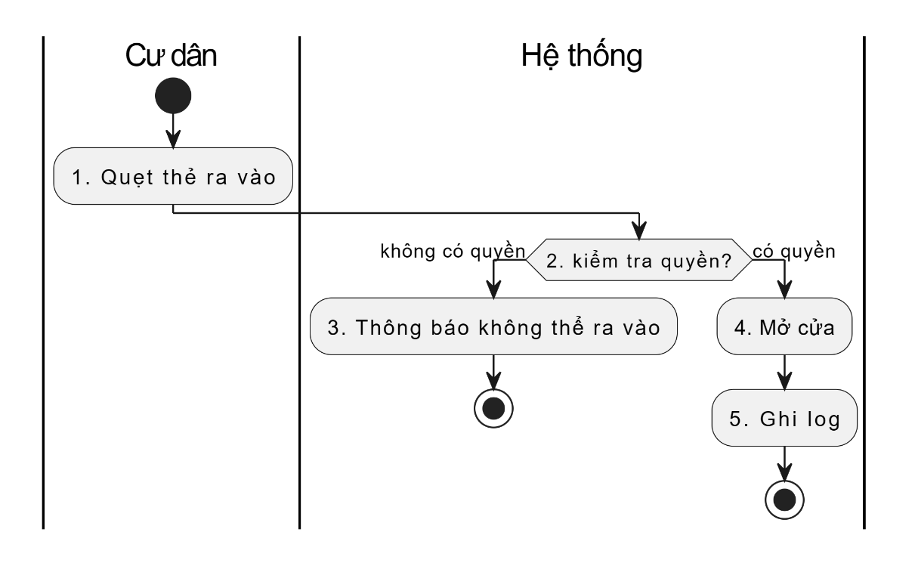

Hình . Activities Flow Ra vào

#### Business Rule

|  |  |  |
| --- | --- | --- |
| **Activity** | **BR Code** | **Description** |
| (2) | BR0501 | * Máy quẹt thẻ từ lấy thông tin từ thẻ và lấy thông tin [UserEntranceID]. Và lấy object [UserEntrance] từ [UserEntranceID] * Tìm object [Entrance] dựa trên [EntranceID] có trong object [UserEntrance] * If [Entrance.checkPoints] contains [Điểm người dùng quét thẻ từ]   + [allowAccess] = true   + Ghi log: [Datetime] – [UserEntranceID] – [CheckPointID] – true * Else   + [allowAccess] = false   + Ghi log: [Datetime] – [UserEntranceID] – [CheckPointID] – false |

Bảng . Business rule Ra vào

### Thêm thẻ ra vào

|  |  |
| --- | --- |
| **Name** | **Thêm thẻ ra vào** |
| **Description** | Cư dân yêu cầu thêm thẻ ra vào và cung cấp thông tin cho nhân viên. Nhân viên kiểm tra thông tin của cư dân xử lý yêu cầu của cư dân |
| **Actor** | Nhân viên  Cư dân |
| **Trigger** | * Cư dân yêu cầu nhân viên thêm cho mình thẻ ra vào |
| **Pre-condition** | * Tài khoản của nhân viên được quyền tạo thẻ mới cho cư dân |
| **Post-condition** | * Cư dân nhận được thẻ ra vào nếu chứng minh được bản thân có quyền ra vào |

Bảng . Yêu cầu chức năng Thêm thẻ ra vào

#### Activities Flow

Hình . Activities Flow Thêm thẻ ra vào

#### Business Rule

|  |  |  |
| --- | --- | --- |
| **Activity** | **BR Code** | **Description** |
| (2) | BR0502 | * Yêu cầu đưa ra các thông tin như sau để nhân viên nhập vào hệ thống:   + Số điện thoại   + Họ tên   + ID |
| (4) | BR0503 | * Nhân viên nhập thông tin trên lần lượt vào ô [ID], [Số điện thoại] và ô [Họ tên] hiện trên màn hình quản lý ra vào * If [Hệ thống trả về có người dùng] :   + Hợp lệ * Else * Không hợp lệ |
| (7) | BR0504 | * + Tìm UserEntrance dựa trên [ID] (UserID)   + If [có UserEntrance cũ]     - Hệ thống tạo ra 1 object [UserEntrance] có các biến:       * + userID = [ID]         + entranceID = [entranceID của UserEntrance cũ]   + Else     - Yêu cầu nhân viên chọn các điểm ra vào [CheckPoint] mà người dùng có thể đi qua     - Hệ thống tạo ra 1 object [UserEntrance] có các biến:       * + userID = [ID]         + entranceID = [entranceID của UserEntrance cũ] |

Bảng . Business rule Thêm thẻ ra vào

### Tạo thẻ cho khách tham quan

|  |  |
| --- | --- |
| **Name** | **Tạo thẻ cho khách tham quan** |
| **Description** | Khách tham quan được cư dân cung cấp thông tin là người bảo hộ.  Nhân viên tiến hành kiểm tra thông tin cư dân bảo hộ và xử lý tạo thẻ thẻ cho khách tham quan |
| **Actor** | Nhân viên  Cư dân  Khách tham quan |
| **Trigger** | * Cư dân yêu cầu tạo thẻ cho khách của họ |
| **Pre-condition** | * Nhân viên có quyền truy cập vào hệ thống quản lý ra vào * Cư dân có đẩy đủ thông tin của khác |
| **Post-condition** | * Cư dân biết được kết quả của việc yêu cầu tạo thẻ cho khách. Nếu thành công:   + Thẻ khách được lưu vào hệ thống   + Cư dân nhận thẻ từ có thời hạn hiệu lực |

Bảng . Yêu cầu chức năng Tạo thẻ cho khách tham quan

#### Activities Flow

Hình . Activities Flow tạo thẻ cho khách tham quan

#### Business Rule

|  |  |  |
| --- | --- | --- |
| **Activity** | **BR Code** | **Description** |
| (2) | BR0502 | * Yêu cầu đưa ra các thông tin như sau để nhân viên nhập vào hệ thống:   + Số điện thoại   + Họ tên   + ID |
| (4) | BR0503 | * Nhân viên nhập thông tin trên lần lượt vào ô [ID], [Số điện thoại] và ô [Họ tên] hiện trên màn hình quản lý ra vào * If [Hệ thống trả về có người dùng] :   + Hợp lệ * Else   + Không hợp lệ |
| (5) | BR0505 | * Yêu cầu đưa ra các thông tin như sau để nhân viên nhập vào hệ thống:   + Họ tên khách   + CCCD   + Mục đích   + Ngày hết hạn thẻ ra vào |
| (7), (8) | BR0506 | * Nhân viên nhấn vào “Tạo thẻ cho khách” * Nhập các thông tin vào các ô:   + Tên khách = {Họ tên khách}   + CCCD = {CCCD}   + Mục đích = {Mục đích}   + Ngày hết hạn = {Ngày hết hạn thẻ ra vào}   + Người bảo hộ = {ID} * Hệ thống tạo 1 object Guest với các dữ liệu sau:   + name = [Tên khách]   + cccd = [CCCD]   + purpose = [Mục đích]   + date = [Ngày hiện tại]   + expirationDate = [Ngày hết hạn]   + allower = [Người bảo hộ]   + entranceID = [UserEntrance => UserEntrance.entranceID ,userID = [Người bảo hộ]] * Hệ thống nạp [guestID] vào thẻ từ sau khi tạo object Guest thành công |

Bảng . Business rule Tạo thẻ cho khách tham quan

### Hỗ trợ mất thẻ

|  |  |
| --- | --- |
| **Name** | **Hỗ trợ mất thẻ** |
| **Description** | Cư dân gửi thông báo mất thẻ. Nhân viên hướng dẫn cư dân điền thông tin để hệ thống kiểm tra và hỗ trợ thẻ mới cho cư dân |
| **Actor** | Nhân viên  Cư dân |
| **Trigger** | * Cư dân yêu cầu nhân viên hỗ trợ việc làm thẻ mới khi bị mất thẻ |
| **Pre-condition** | * Khách hàng đã có thẻ nhưng bị mất * Nhân viên hỗ trợ có quyền truy cập vào hệ thống quản lý ra vào |
| **Post-condition** | * Khách hàng nhận được thẻ ra vào mới |

Bảng . Yêu cầu chức năng Hỗ trợ mất thẻ

#### Activities Flow

Hình . Activities Flow Hỗ trợ mất thẻ

#### Business Flow

|  |  |  |
| --- | --- | --- |
| **Activity** | **BR Code** | **Description** |
| (2) | BR0507 | * Form thông tin bao gồm các thông tin sau:   + ID người dùng   + Tên người dùng   + Số điện thoại |
| (5) | BR0508 | * Hệ thống tìm người dùng dựa trên 3 thông tin:   + ID = [ID người dùng]   + name = [Tên người dùng]   + phoneNumber = [Số điện thoại * If [Hệ thống trả về có người dùng] :   + Hợp lệ * Else   + Không hợp lệ |
| (6) | BR0509 | * Hiện lên thông báo với nội dung: “Cư dân {Tên người dùng} không tìm thấy trong hệ thống” |
| (9) | BR0504 | * + Tìm UserEntrance dựa trên [ID] (UserID)   + If [có UserEntrance cũ]     - Hệ thống tạo ra 1 object [UserEntrance] có các biến:       * + userID = [ID]         + entranceID = [entranceID của UserEntrance cũ]   + Else     - Yêu cầu nhân viên chọn các điểm ra vào [CheckPoint] mà người dùng có thể đi qua     - Hệ thống tạo ra 1 object [UserEntrance] có các biến:       * + userID = [ID]         + entranceID = [entranceID của UserEntrance cũ] |

Bảng . Business rule Hỗ trợ mất thẻ

## Quản lý tài sản

### Mua tài sản

|  |  |
| --- | --- |
| **Name** | **Mua tài sản** |
| **Description** | Nhân viên tạo mới yêu cầu (hợp đồng)  mua thiết bị và điền các thông tin danh mục giá cả  Quản lý xác nhận yêu cầu mua mới thiết bị từ nhân viên gửi |
| **Actor** | Nhân viên, Quản lý |
| **Trigger** | * Nhân viên nhấn nút “Tạo yêu cầu mua tài sản” |
| **Pre-condition** | * Nhân viên có quyền truy cập vào hệ thống quản lý tài sản |
| **Post-condition** | * Có được kết quả yêu cầu mua sắm tài sản |

Bảng . Yêu cầu chức năng Mua tài sản

#### Activities Flow

Hình . Activities Flow Mua tài sản

#### Business Rule

|  |  |  |
| --- | --- | --- |
| **Activity** | **BR Code** | **Description** |
| (2) | BR0601 | * Nhân viên điền những thông tin như sau:   + NguoiTao: string   + TaiSan: List<string>   + LyDo: string |
| (5),(6) | BR0602 | * Nhân viên nhận được thông báo như sau: “ Yêu cầu mua tài sản của bạn [Thất bại/Thành công] |

Bảng . Business rule Mua tài sản

### Thanh lý tài sản

|  |  |
| --- | --- |
| **Name** | **Thanh lý tài sản** |
| **Description** | Nhân viên kiểm tra tài sản thêm vào danh sách thanh lý và thông báo quản lý  Quản lý Duyệt thanh lý từng tài sản mà nhân viên gửi |
| **Actor** | Nhân viên  Quản lý  Nhân viên (kế toán) |
| **Trigger** | * Nhân viên kiểm tra tài sản và phát hiện có tài sản cần thanh lý |
| **Pre-condition** | * Nhân viên có quyền truy cập vào hệ thống quản lý tài sản |
| **Post-condition** | * + Thanh lý tài sản thành công nếu được duyệt |

Bảng . Yêu cầu chức năng Thanh lý tài sản

#### Activities Flow

Hình . Activities Flow Thanh lý tài sản

#### Business Rule

|  |  |  |
| --- | --- | --- |
| **Activity** | **BR Code** | **Description** |
| (2) | BR0603 | * Danh sách thanh lý bao gồm các cặp thông tin sau:   + [ID tài sản]   + [Đơn giá] |
| (8) | BR0604 | * Nhân viên (kế toán) nhập thông tin như sau:   + items: string   + price: string   + totalMoney: float   + buyer: string   + sellerID: string |

Bảng . Business rule Thanh lý tài sản

### Kiểm kê tài sản

|  |  |
| --- | --- |
| **Name** | **Kiểm kê tài sản** |
| **Description** | Quản lý công bố và thành lập quyết định kiểm kê đối với tài sản  Nhân viên tiến hành kiểm kê, nhập thông tin, tạo biên bản và gửi biên bản kiểm kê |
| **Actor** | Nhân viên  Quản lý |
| **Trigger** | * Có yêu cầu kiểm kê tài sản từ bên quản lý gửi đến nhân viên |
| **Pre-condition** | * Đã thành lập hội đồng kiểm kê |
| **Post-condition** | * Ghi nhận lại kết quả kiểm kê và thông báo cho quản lý thành công |

Bảng . Yêu cầu chức năng Kiểm kê tài sản

Hình . Activities Flow Kiểm kê tài sản

#### Business Rule

|  |  |  |
| --- | --- | --- |
| **Activity** | **BR Code** | **Description** |
| (2) | BR0605 | * Khi thành lập hội đồng kiểm kê, quản lý phải nhập vào hệ thống như sau:   + [Date: Datetime] : ngày yêu cầu thực hiện kiểm kê   + [Description: string]: Nội dung yêu cầu kiểm kê   + [RequestedBy: string]: ID người yêu cầu   + [Workers: List<string>]: danh sách người tham gia việc kiểm kê |
| (5) | BR0606 | * Biên bản kiểm kê có nội dung như sau:   + [YeuCauKiemKeID: string]: id yêu cầu kiểm kê   + [KetQuaKiemKe: string]: nội dung báo cáo kiểm kê   + [DanhGia: int]: Mức độ đánh giá (từ 1 đến 10)   + [NguoiTao: string} id nhân viên tạo báo cáo kiểm kê |

Bảng . Business rule Kiểm kê tài sản

### Nhận thông tin và đặt lịch bảo trì

|  |  |
| --- | --- |
| **Name** | **Nhận thông tin và đặt lịch bảo trì** |
| **Description** | Cư dân gửi yêu cầu bảo trì cho nhân viên xác nhận và tiến hành xử lý yêu cầu. |
| **Actor** | Nhân viên  Cư dân |
| **Trigger** | * Khi có cư dân gửi yêu cầu bảo trì |
| **Pre-condition** | * Cư dân có yêu cầu bảo trì |
| **Post-condition** | * Có kết quả việc thực hiện yêu cầu bảo trì hay không * Kết quả bảo trì nếu có thực hiện bảo trì |

Bảng . Yêu cầu chức năng Nhận thông tin và đặt lịch bảo trì

#### Activities Flow

Hình . Activities Flow Nhận thông tin và đặt lịch bảo trì

#### Business Rule

|  |  |  |
| --- | --- | --- |
| **Activity** | **BR Code** | **Description** |
| (6) | BR0607 | * Thông báo cư dân theo mẫu sau: “Yêu cầu bảo trì {Tên tài sản} đã thất bại” |

Bảng . Business rule Nhận thông tin và đặt lịch bảo trì

# Diagrams

## Class Diagram

Hình 7.1 Sơ đồ lớp

## Class Description

|  |  |  |  |
| --- | --- | --- | --- |
| STT | Lớp | Thuộc tính | Phương thức |
| 1 | CheckPoint | - checkPointID: string | entry(string userId) |
| - location: string | openOnce() |
| - installationDate: Datetime | open(string: EntranceId) |
| - active: bool | close() |
| - upTime: float |  |
| - entityID: string |  |
| 2 | Guest | - guestID: string | prolonged(float timeBySec) |
| - name: string | revokeAccess() |
| - cccd: string |  |
| - purpose: string |  |
| - date: Datetime |  |
| - expirationDate: Datetime |  |
| - allower: userId |  |
| - urlIdPicture: string |  |
| - entranceID: string |  |
| 3 | Entrance | - entranceID: string | addCheckPoint(CheckPoint a) |
|  | removeCheckPoint(CheckPoint a) |
| 4 | UserEntrance | - userEtranceID: string |  |
| - userID: string |  |
| - entranceID: string |  |
| 5 | Apartment | -apartmentID: string | addMember(Member member) |
| -buildingID: string | changeMaster(string residentID) |
| -apartmentNumber: string |  |
| -floor: int |  |
| -numberOfRooms: int |  |
| -masterResidentID: string |  |
| -acreage: float |  |
| -note: string |  |
| -memberList: List<Member> |  |
| 6 | Building | -buildingID: string | changeMaster(string admin) |
| -buildingName: string |  |
| -numberOfFloor: int |  |
| -note: string |  |
| -numberOfRoom: int |  |
| -masterId: string |  |
| 7 | Announcement | -announcementID: string |  |
| -title: string |  |
| -content: string |  |
| -date: Date |  |
| -creator: string |  |
| -fileAttachedURL: List<string> |  |
| -receiver: List<string> |  |
| 8 | Service | - type: ServiceType | approve(List<string> workers,Datetime dateWork, float fee,string approvedBy) |
| - detail: string | deny(string reason) |
| - dateRequest: Datetime |  |
| - dateApprove: Datetime |  |
| - dateDeliver: Datetime |  |
| - dateFinished: Datetime |  |
| - fee: float |  |
| - isApproved: bool |  |
| - approvedBy: string |  |
| - customerID: string |  |
| - appartmentID: string |  |
| - isAbort: bool |  |
| - workerID: List<string> |  |
| 9 | ServiceType | - Fix |  |
| - CleanHouse |  |
| - Laundry |  |
| - Transport |  |
| 10 | Rate | - serviceID: string |  |
| - residentID: string |  |
| - star: byte |  |
| - comment: string |  |
| 11 | AContract | - aContractId: string | sendContract(string email, string header, string content) |
| - representedByA: string | exportToPDF(string pathToSave) |
| - phoneNumberA: string | exportToWord(string pathToSave) |
| - emailA: string | makeAsTemplate(string pathToSave) |
| - citizenIdA: string |  |
| - representedByB: string |  |
| - phoneNumberb: string |  |
| - emailb: string |  |
| - citizenIdb: string |  |
| - contractName: string |  |
| - date: Datetime |  |
| - value: float |  |
| - valueByString: string |  |
| - currency: string |  |
| - effectiveDate: Datetime |  |
| - expirationDate: Datetime |  |
| - content: string |  |
| - eSignatureA: string |  |
| - eSignatureB: string |  |
| 12 | Contract | - contractId: string | sendContract(string email, string header, string content) |
| - aContractId: string | exportToPDF(string pathToSave) |
| - detail: string | exportToWord(string pathToSave) |
|  | makeAsTemplate(string pathToSave) |
| 13 | GroupEntity | - groupEntityId: string | removeQuantity(int minus) |
| - name: string | setActive(bool status) |
| - productId: string |  |
| - note: string |  |
| - dateBought: Datetime |  |
| - contractId: string |  |
| - warrantyExpirationDate: Datetime |  |
| - quantity: int |  |
| - active: bool |  |
| 14 | Entity | - entityId: string | updateLastCheckDate(Datetime timestamp) |
| - groupEntityId: string | changeActive(bool status) |
| - note: string | changePosition(string position) |
| - installationDate: Datetime |  |
| - position: string |  |
| - active: bool |  |
| - lastCheckDate: Datetime |  |
| - lastMachanicCheck: string |  |
| 15 | Receipt | - receiptID: string |  |
| - creator: string |  |
| - customers: List<string> |  |
| - reason: string |  |
| - title: string |  |
| - fee: float |  |
| 16 | Pay | - receiptID: string |  |
| - datePay: Datetime |  |
| - method: string |  |
| - receipt: string |  |
| - residentID: string |  |
| 17 | User | -ID: string | changePassword(string newPass) |
| -name: string |  |
| -phoneNumber: string |  |
| -password: string |  |
| 18 | Admin |  |  |
| 19 | Staff |  |  |
| 20 | Resident |  |  |
| 21 | Member | -CCCD: string |  |
| -name: string |  |

Bảng 7.2 Bảng mô tả lớp

## Sequence diagrams

Sau đây là một số sequence diagrams cho những use case khó:

### Gia hạn hợp đồng

Hình 7.3.1 Sơ đồ gia hạn hợp đồng

### Kiểm kê tài sản

Hình 7.3.2 Sơ đồ kiểm kê tài sản

### Mua tài sản

Hình 7.3.3 Sơ đồ mua tài sản

### Tạo thẻ ra vào cho khách

Hình 7.3.4 Sơ đồ tạo thẻ ra vào

### Tạo thông báo thu phí

Hình 7.3.5 Sơ đồ tạo thông báo thu phí

### Tạo thông tin chủ hộ

Hình 7.3.6 Sơ đồ tạo thông tin chủ hộ

### Xác nhận dịch vụ

Hình 7.3.7 Sơ đồ xác nhận dịch vụ

# ListDescription

<https://docs.google.com/spreadsheets/d/19v_EnsEjfJdm60DC3XIX9Gulpv5-vK8n/edit?usp=drive_link&ouid=114851244380333589841&rtpof=true&sd=true>

# View Description

<https://docs.google.com/spreadsheets/d/19v_EnsEjfJdm60DC3XIX9Gulpv5-vK8n/edit?usp=drive_link&ouid=114851244380333589841&rtpof=true&sd=true>

# Non-functional Requirements

## User Access and Security

| # | Actor  Function | Nhân viên | Quản lý | Cư dân |
| --- | --- | --- | --- | --- |
| 1 | **Quản lý cư dân** |  |  |  |
|  | CRUD thông tin tòa nhà | X(**) | X |  |
|  | Create | X(**) | X |  |
|  | Read | X(**) | X | X(*) |
|  | Update | X(**) | X | X(*) |
|  | Delete | X(**) | X |  |
|  | Đăng kí |  |  | X |
|  | Duyệt cư dân | X(**) | X |  |
|  | **Quản lý thông báo** |  |  |  |
|  | Create, Update, Delete | X(**) | X |  |
|  | Read | X | X | X |
|  | **Quản lý căn hộ** |  |  |  |
|  | Create, Update, Delete | X(**) | X |  |
|  | Read | X(**) | X | X(*) |
|  | **Quản lý báo cáo** |  |  |  |
|  | Read | X(**) | X |  |
| 2 | **Quản lý dịch vụ** |  |  |  |
|  | Đăng kí dịch vụ |  |  | X |
|  | Read | X(**) | X | X(*) |
|  | Phản hồi, xử lý dịch vụ | X(**) | X |  |
|  | Đánh giá dịch vụ |  |  | X(*) |
|  | Xem đánh giá dịch vụ | X(**) | X |  |
|  | Xác nhận hoàn thành | X(**) | X |  |
| 3 | **Quản lý thu phí** |  |  |  |
|  | Create, Update, Delete | X(**) | X |  |
|  | Read | X(**) | X | X(*) |
|  | Thanh toán hóa đơn |  |  | X(*) |
|  | Cập nhật thông tin thu phí | X(**) | X |  |
|  | Xem báo cáo và thống kê | X(**) | X |  |
| 4. | **Quản lý hợp đồng** |  |  |  |
|  | Xem hợp đồng | X(**) | X | X(*) |
|  | Yêu cầu gia hạn hợp đồng | X(**) | X | X(*) |
|  | Tạo template hợp đồng | X(**) | X |  |
|  | Tạo hợp đồng | X(**) | X |  |
| 5 | **Quản lý ra vào** |  |  |  |
|  | Ra vào tòa nhà | X | X | X |
|  | Xem lịch sử ra vào | X(**) | X |  |
|  | Quản lý và kiểm soát các điểm ra vào | X(**) | X |  |
|  | Xử lý trường hợp mất mất thẻ | X(**) | X |  |
|  | CRUD thẻ ra vào | X(**) | X |  |
| 8 | **Quản lý tài sản** |  |  |  |
|  | CRUD thông tin tài sản | X(**) | X |  |
|  | CRUD việc mua sắm và thanh lý tài sản | X(**) | X |  |
|  | Theo dõi bảo trì và sửa chữa | X(**) | X |  |
|  | Cập nhật thông tin tài sản, kết quả kiểm kê | X(**) | X |  |
|  | Xem tình trạng tài sản | X(**) | X |  |

Bảng . Bảng User Access and Security

X: Người dùng có toàn quyền thực hiện hành động.

X(*): Người dùng có quyền thực hiện hành động trên tài sản của bản thân.

X(**): Người dùng có quyền thực hiện hành động trên tài sản được gửi đến họ.

## Performance Requirements

**Number of user**

* Number of concurrent user: 50
* Number of business user: 3

**Data volume**

* Number of documents: 5000
* Data growth rate: 7% per year

**Level of availability**

* 24/7

**Usage frequency**

* **Adhoc**

## Implementation Requirements

# Các yêu cầu hệ thống

## Technical Concern

Việc kết hợp với hệ thống ngân hàng có thể gặp trở ngại vì lý do nghiệp vụ.

# Appendixes

## Glossary

|  |  |
| --- | --- |
| **Term** | **Description** |
| *BR* | **B**usiness **R**ule |
| *CBR* | **C**ommon **B**usiness **R**ule |
| *DB* | Notes **D**ata**b**ase |
| *MSG* | **M**es**s**a**g**e |
| *UC* | **U**se **C**ase |
| *N/A* | Không có |
| *UI* | **U**ser **I**nterface |
| *SRS* | **S**oftware **R**equirements **S**pecification |
| *TBD* | **T**o **b**e **d**etermined or **t**o **b**e **d**efined |
| *CRUD* | Thêm xóa sửa xem |

Bảng Ký hiệu viết tắt

## Messages

|  |  |  |
| --- | --- | --- |
| **Message Code** | **Message Content** | **Button** |
| TB01 | Tài khoản đăng nhập của quý khách là {SoDienThoai}, mật khẩu {MatKhau}. Mong quý khách vào và đổi mật khẩu để đảm bảo bảo mật |  |
| TB02 | Tài khoản {SoDienThoai} có đã là chủ căn hộ số {SoCanHo}! Xin chúc mừng anh chị |  |
| TB03 | {ObjectType} {Name} đã được thêm mới! |  |
| TB04 | Thêm {ObjectType} {Name} không thành công! |  |
| TB05 | Đang xử lý {Name} |  |
| TB06 | Xác nhận {NoiDung} | - Hủy bỏ - Xác nhận |
| TB07 | Duyệt {NoiDung} | - Từ chối - Đồng ý |
| TB08 |  | - Xác nhận |
| ER01 | Lỗi | - Xác nhận |
| ER02 | Thông tin sai hoặc thiếu |  |
| ER03 | Không có thẩm quyền | - Xác nhận |

Bảng 10.2 Danh sách thông báo và lỗi

## Form List

|  |  |  |  |  |  |
| --- | --- | --- | --- | --- | --- |
| **STT** | **Mã biểu mẫu** | **Tên biểu mẫu** | **Mô tả biểu mẫu** | **Tham số** | **Không được để trống** |
| 1 | BM01 | Biểu mẫu tạo tài khoản cư dân | Biểu mẫu tạo tài khoản cư dân | Họ và Tên | x |
| Số điện thoại | x |
| Số căn hộ | x |
| 2 | BM02 | Biểu mẫu sửa đổi thông tin cư dân | Sửa đổi thông tin cư dân | Mã cư dân (Không đổi) |  |
| Họ và Tên (Không đổi) |  |
| Số điện thoại | x |
| Số căn hộ | x |
| 3 | BM03 | Biểu mẫu thêm mới thông báo | Thêm mới thông báo | Tiêu đề | x |
| Nội dung | x |
| Tệp đính kèm |  |
| Gửi đến | x |
| 4 | BM04 | Biểu mẫu tạo thông tin tòa nhà | Tạo thông tin tòa nhà | Tên tòa nhà | x |
| Số phòng | x |
| Số tầng | x |
| Số điện thoại chủ tòa | x |
| Diện tích |  |
| Ghi chú |  |
| 5 | BM05 | Biểu mẫu tạo thông tin căn hộ | Tạo căn hộ | Tên tòa nhà | x |
| Số căn hộ | x |
| Số tầng | x |
| Số điện thoại chủ hộ |  |
| Diện tích |  |
| Ghi chú |  |
| 6 | BM06 | Biểu mẫu tạo yêu cầu dịch vụ | Tạo yêu cầu dịch vụ | Loại dịch vụ | x |
| Người đặt dịch vụ | x |
| Số phòng | x |
| Chi tiết | x |
| 7 | BM07 | Biểu mẫu phân thực hiện dịch vu | Phân công thực hiện dịch vụ | Mã yêu cầu | x |
| Danh sách người tham gia | x |
| Ngày giờ làm việc | x |
| Người phân công | x |
| 8 | BM08 | Biểu mẫu đánh giá chất lượng dịch vụ | đánh giá chất lượng dịch vụ | Người đánh giá | x |
| Mã yêu cầu | x |
| Số sao | x |
| Nội dung đánh giá |  |
| 9 | BM09 | Biểu mẫu thu phí | Thông báo thu phí | Tiêu đề | x |
| Nội dung | x |
| GIá trị | x |
| Người nhận thông báo | x |
| 10 | BM10 | Biểu mẫu tạo thẻ ra vào cho khách | Tạo thẻ ra vào cho khách | Tên khách | x |
| Lý do | x |
| Ngày | x |
| Ngày hết hạn | x |
| Người bảo lãnh | x |
| Hình ảnh | x |
| Các lối đi cho phép | x |
| CCCD | x |

Bảng 10.3 Danh sách biểu mẫu